商业信息平台
用户操作手册(后台)
V1.4

江苏舜天信息科技有限公司
2018年8月

文档更新记录
日期 | 更新人 | 版本 | 备注
2018/08/24 | 王娟 | V1.0 | 完成
2018/10/15 | 王娟 | V1.1 | 增加快反菜单功能
2018/10/24 | 王娟 | V1.2 | 增加菜价、粮价菜单功能，修改快反菜单功能
2018/12/3 | 王娟 | V1.3 | 修改菜单顺序，增加行政区域、商圈基础数据设置菜单功能
2019/08/27 | 王娟 | V1.4 | 根据最新界面修改所有截图

文档审核记录
日期 | 审核人 | 职务 | 备注
文档去向记录
拷贝份数 | 接受人 | 职务 | 备注

目 录

第1章 用户操作手册说明 7
1.1 手册概况 7
1.2 编写约定 7
第2章 功能详细描述 8
2.1 门户管理 8
2.1.1 栏目管理 8
2.1.1.1 概述 8
2.1.1.2 功能介绍 8
2.1.2 内容管理 10
2.1.2.1 概述 10
2.1.2.2 功能介绍 10
2.1.3 友情链接管理 13
2.1.3.1 概述 13
2.1.3.2 功能介绍 13
2.1.4 会员用户管理 15
2.1.2.1 概述 15
2.1.2.2 功能介绍 15
2.2 运营管理 17
2.2.1 热点问题管理 17
2.2.1.1 概述 17
2.2.1.2 功能介绍 17
2.2.2 平台访问分析 19
2.2.2.1 概述 19
2.2.2.2 功能介绍 19
2.2.3 消息中心管理 20
2.2.3.1 概述 20
2.2.3.2 功能介绍 20
2.3 商业网点 23
2.3.1 商业网点管理 23
2.3.1.1 概述 23
2.3.1.2 功能介绍 23
2.3.2 商业网点审核 25
2.3.2.1 概述 25
2.3.2.2 功能介绍 25
2.3.3 商业网点销售额审核 26
2.3.3.1 概述 26
2.3.3.2 功能介绍 26
2.3.4 商业中心规划 28
2.3.4.1 概述 28
2.3.4.2 功能介绍 28
2.3.5 商业网点统计表 31
2.3.5.1 概述 31
2.3.5.2 功能介绍 31
2.3.6 商业设施业态统计表 32
2.3.6.1 概述 32
2.3.6.2 功能介绍 32
2.3.7 大中型商业网点面积分析 33
2.3.7.1 概述 33
2.3.7.2 功能介绍 33
2.3.8 各商业业态规模统计分析表 34
2.3.8.1 概述 34
2.3.8.2 功能介绍 34
2.4 市场监测 35
2.4.1 重点流通企业月报表 35
2.4.1.1 概述 35
2.4.1.2 功能介绍 35
2.4.2 重点百货店周报表 38
2.4.2.1 概述 38
2.4.2.2 功能介绍 38
2.4.3 黄金周日报表 41
2.4.3.1 概述 41
2.4.3.2 功能介绍 41
2.4.4 时点菜价、粮价 44
2.4.4.1 概述 44
2.4.4.2 功能介绍 45
2.4.5 重点流通企业月报表审核 48
2.4.5.1 概述 48
2.4.5.2 功能介绍 48
2.4.6 重点百货店周报表审核 50
2.4.6.1 概述 50
2.4.6.2 功能介绍 50
2.4.7 黄金周日报审核 51
2.4.7.1 概述 51
2.4.7.2 功能介绍 51
2.4.8 时点菜价、粮价审核 53
2.4.8.1 概述 53
2.4.8.2 功能介绍 53
2.4.9 重点流通企业月报表 55
2.4.9.1 概述 55
2.4.9.2 功能介绍 55
2.4.10 重点百货店周报表统计 56
2.4.10.1 概述 56
2.4.10.2 功能介绍 56
2.4.11 黄金周日报表统计 57
2.4.11.1 概述 57
2.4.11.2 功能介绍 57
2.4.12 时点菜价、粮价统计 59
2.4.12.1 概述 59
2.4.12.2 功能介绍 59
2.5 基础信息库 60
2.5.1 企业库 60
2.5.1.1 概述 60
2.5.1.2 功能介绍 60
2.5.2 组织机构管理 64
2.5.2.1 概述 64
2.5.2.2 功能介绍 65
2.5.3 行政区域基础数据设置 67
2.5.3.1 概述 67
2.5.3.2 功能介绍 67
2.5.4 数据字典管理 68
2.5.4.1 概述 68
2.5.4.2 功能介绍 68
2.5.5 商圈基础数据设置 71
2.5.5.1 概述 71
2.5.5.2 功能介绍 71
2.5.6 企业信息审核 72
2.5.6.1 概述 72
2.5.6.2 功能介绍 72
2.6 系统设置 74
2.6.1 管理用户管理 74
2.6.1.1 概述 74
2.6.1.2 功能介绍 74
2.6.2 角色权限管理 76
2.6.2.1 概述 76
2.6.2.2 功能介绍 76
2.6.3 功能菜单管理 78
2.6.3.1 概述 78
2.6.3.2 功能介绍 78
2.6.4 个人信息管理 80
2.6.4.1 概述 80
2.6.4.2 功能介绍 81
2.6.5 日志记录管理 81
2.6.5.1 概述 81
2.6.5.2 功能介绍 81
2.6.6 报表设置 83
2.6.6.1 概述 83
2.6.6.2 功能介绍 83
2.6.7 黄金周假期设置 85
2.6.7.1 概述 85
2.6.7.2 功能介绍 85

- 用户操作手册说明
  - 手册概况
下面就整个手册中的各个部分作一个简单介绍：
用户操作手册说明
通过对此章节的阅读，您能对本手册的描述有一个大概的快速了解。
功能详细描述
此部分对本系统所有功能模块做了全面的介绍。

  - 编写约定
符号 | 意义
[] | 菜单名称
〖〗 | 系统中的标签页名称
【】 | 系统中的按钮名称
<> | 窗口名称
→ | 操作流程顺序
‘’ | 用户名及一些菜单下的功能点名称
 | 提醒用户一些关键操作或实用技巧。

- 功能详细描述
  - 门户管理
    - 栏目管理

概述
在[栏目管理]模块中通过新增、修改、删除等操作可以对栏目信息进行维护，前台网站中的栏目信息来源于此。

功能介绍
单击[门户管理]→[内容管理]→[栏目管理]，进入[栏目管理]界面（如下图）。
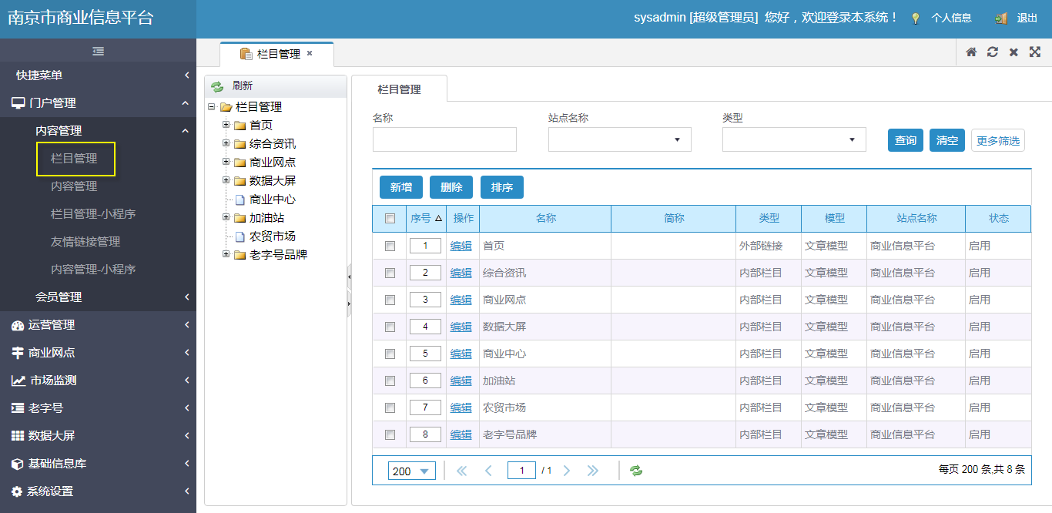

新增
在界面列表中单击按钮，显示新增页面（如下图）；
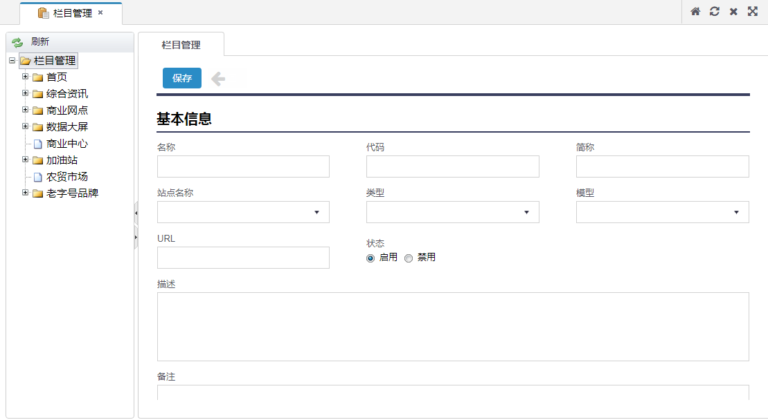
在新增页面中录入信息并单击按钮进行保存，新增成功的信息在界面列表中显示。

编辑
在界面列表中选择需要修改的信息后单击其‘操作’列下的按钮，右侧显示编辑页面。
在编辑页面中录入修改信息并单击按钮即可，修改成功的信息在界面列表中显示。

删除
在界面列表中勾选需删除的信息并单击按钮，弹出确定要删除提示框；
单击提示框中的【确定】按钮，弹出删除成功的提示框。删除成功的信息在界面列表中不显示。

排序
在界面列表中的‘序号’列下录入序号并单击按钮，弹出‘确定要排序吗？’的提示框（如下图）；
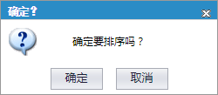
单击提示框中的【确定】按钮，弹出操作成功的提示框。列表中的数据根据排序好的序号进行正序显示。

查询
在[栏目管理]界面中录入名称或选择站点名称、类型、模型单击按钮，界面列表中则显示所查询的信息。

清空
当界面列表中的查询条件中存在值，此时，点击按钮，情况查询条件并刷新界面列表。

翻页
在[栏目管理]界面下选择显示条数‘10’、‘20’、‘30’或‘50’，则[栏目管理]界面中显示10、20、30或50行信息。
在[栏目管理]界面下单击按钮，则界面列表中显示第一页的信息；单击按钮则显示本页的上一页信息；单击按钮则显示本页的下一页信息；单击按钮则显示最后一页信息。
在[栏目管理]页面下录入页数并单击enter按钮，则[栏目管理]页面中显示该页信息。

    - 内容管理

概述
在[内容管理]模块中通过新增、修改、删除等操作可以对内容信息进行维护，前台网站中的综合资讯、老字号政策等信息来源于此。

功能介绍
单击[门户管理]→[内容管理]→[内容管理]，进入[内容管理]界面（如下图）。
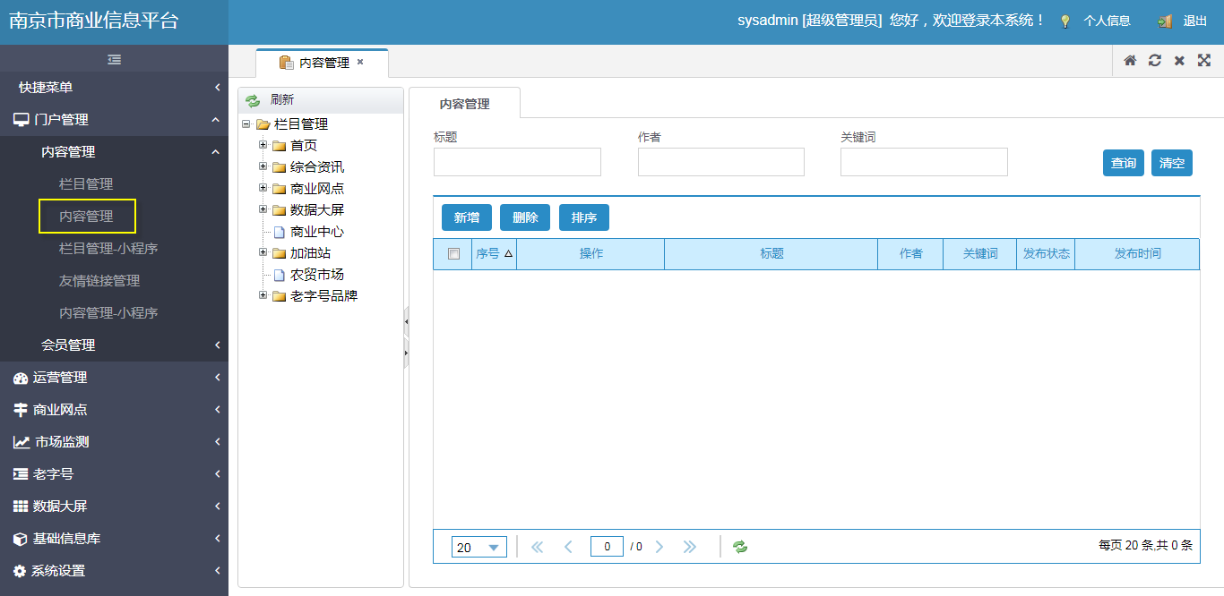

新增
在界面中选择需要添加内容的栏目后单击按钮，显示新增页面（如下图）；
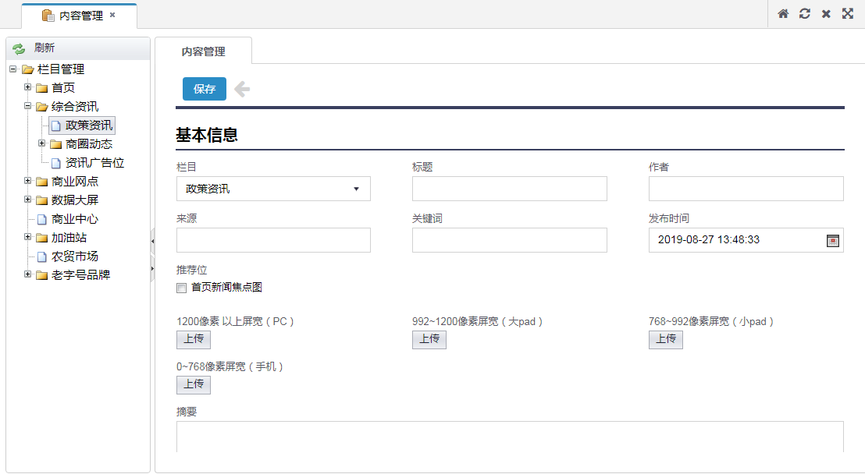
在新增页面中录入信息并单击按钮进行保存，新增成功的信息在该栏目对应的列表中显示。

编辑
在界面列表中选择需要修改的信息后单击其‘操作’列下的按钮，右侧显示编辑页面。
在编辑页面中录入修改信息并单击按钮即可，修改成功的信息在界面列表中显示。

置顶
在界面列表中选择需要置顶的数据后点击‘操作’列下的按钮，弹出‘确定要置顶？’的提示框。
点击提示框中的【确定】按钮即可对问题进行置顶，置顶成功后按钮转变为按钮，前台网站对应的栏目下被置顶的信息在第一条显示。

取消置顶
在界面列表中选择需要取消置顶的数据后点击‘操作’列下的按钮，弹出‘确定要取消置顶？’的提示框。
点击提示框中的【确定】按钮即可对问题进行取消置顶，取消置顶成功后按钮转变为按钮，前台网站对应的栏目下被取消置顶的信息不显示在第一条。

发布
在界面列表中选择需要发布的数据后点击‘操作’列下的按钮，弹出‘确定要发布吗？’的提示框。
点击提示框中的【确定】按钮则该内容被发布，发布成功后按钮转变为按钮，且发布的内容在前台对应的栏目中显示。

取消发布
在界面列表中选择需要取消发布的数据后点击‘操作’列下的按钮，弹出‘确定要取消发布吗？’的提示框。
点击提示框中的【确定】按钮则该内容被取消发布，取消发布成功后按钮转变为按钮，取消发布的内容在前台对应的栏目中不显示。

删除
在界面列表中勾选需删除的信息并单击按钮，弹出确定要删除提示框；
单击提示框中的【确定】按钮，弹出删除成功的提示框。删除成功的信息在界面列表中不显示，前台网站对应的栏目中也不显示该内容信息。

排序
在界面列表中的‘序号’列下录入序号并单击按钮，弹出‘确定要排序吗？’的提示框（如下图）；
单击提示框中的【确定】按钮，弹出操作成功的提示框。列表中的数据根据排序好的序号进行正序显示。

查询
在[内容管理]界面中录入标题、作者、关键词后单击按钮，界面列表中则显示所查询的信息。

清空
当界面列表中的查询条件中存在值，此时，点击按钮，情况查询条件并刷新界面列表。

翻页
在[内容管理]界面下选择显示条数‘10’、‘20’、‘30’或‘50’，则[内容管理]界面中显示10、20、30或50行信息。
在[内容管理]界面下单击按钮，则界面列表中显示第一页的信息；单击按钮则显示本页的上一页信息；单击按钮则显示本页的下一页信息；单击按钮则显示最后一页信息。
在[内容管理]页面下录入页数并单击enter按钮，则[内容管理]页面中显示该页信息。

    - 友情链接管理

概述
在[友情链接管理]模块中通过新增、修改、删除等操作可以对友情链接进行维护。前台最下方的友情链接信息来源于此。

功能介绍
单击[门户管理]→[内容管理]→[友情链接管理]，进入[友情链接管理]界面（如下图）。
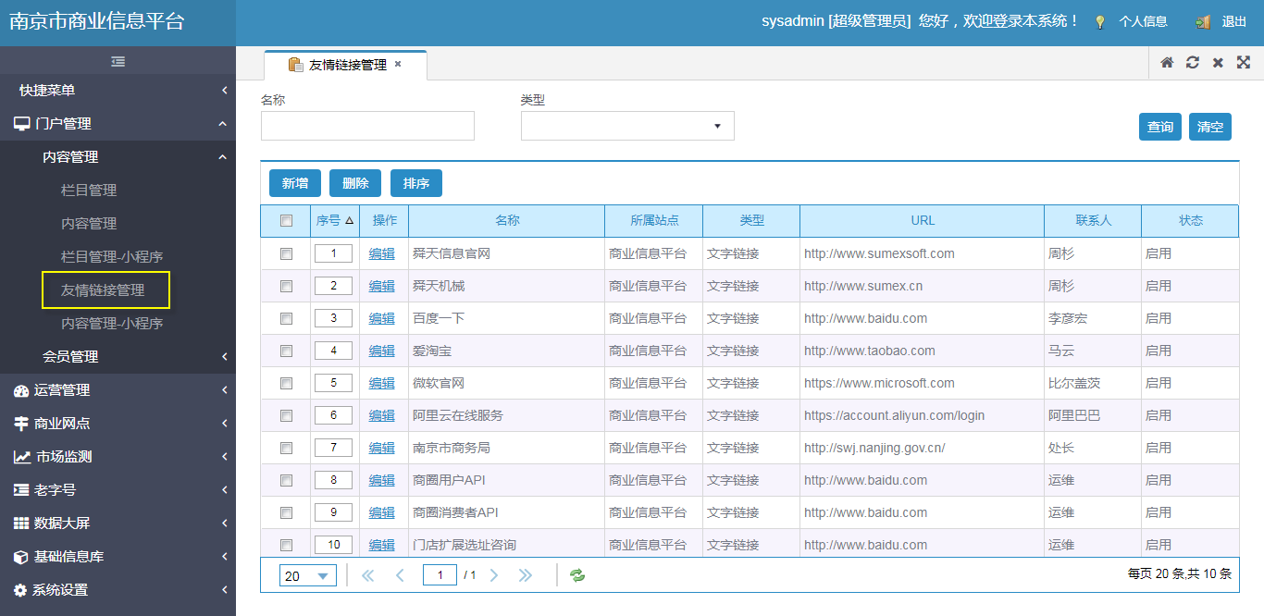

新增
在界面列表中单击按钮，显示新增页面（如下图）；
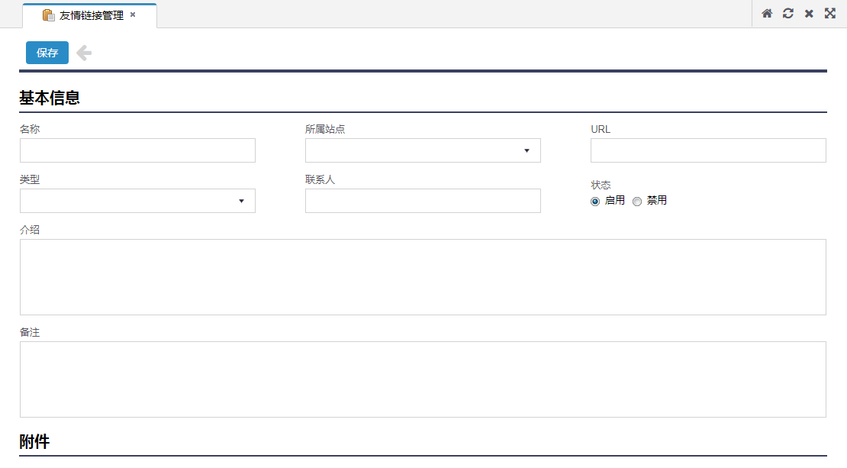
在新增页面中录入信息并单击按钮进行保存，新增成功的信息在界面列表中显示。

编辑
在界面列表中选择需要修改的信息后单击其‘操作’列下的按钮，右侧显示编辑页面。
在编辑页面中录入修改信息并单击按钮即可，修改成功的信息在界面列表中显示。

删除
在界面列表中勾选需删除的信息并单击按钮，弹出确定要删除提示框；
单击提示框中的【确定】按钮，弹出删除成功的提示框。删除成功的信息在界面列表中不显示。

排序
在界面列表中的‘序号’列下录入序号并单击按钮，弹出‘确定要排序吗？’的提示框（如下图）；
单击提示框中的【确定】按钮，弹出操作成功的提示框。列表中的数据根据排序好的序号进行正序显示。

查询
在[友情链接管理]界面中录入名称或选择类型单击按钮，界面列表中则显示所查询的信息。

清空
当界面列表中的查询条件中存在值，此时，点击按钮，情况查询条件并刷新界面列表。

翻页
在[友情链接管理]界面下选择显示条数‘10’、‘20’、‘30’或‘50’，则[友情链接管理]界面中显示10、20、30或50行信息。
在[友情链接管理]界面下单击按钮，则界面列表中显示第一页的信息；单击按钮则显示本页的上一页信息；单击按钮则显示本页的下一页信息；单击按钮则显示最后一页信息。
在[友情链接管理]页面下录入页数并单击enter按钮，则[友情链接管理]页面中显示该页信息。

    - 会员用户管理

概述
[会员用户管理]模块显示的是前台注册的用户。在本模块中可以对前台注册的用户进行网点的绑定，也可以对基本信息进行修改。
企业、网点信息来源于[企业库]、[商业网点管理]模块。

功能介绍
单击[门户管理]→[会员管理]→[会员用户管理]，进入[会员用户管理]界面（如下图）。
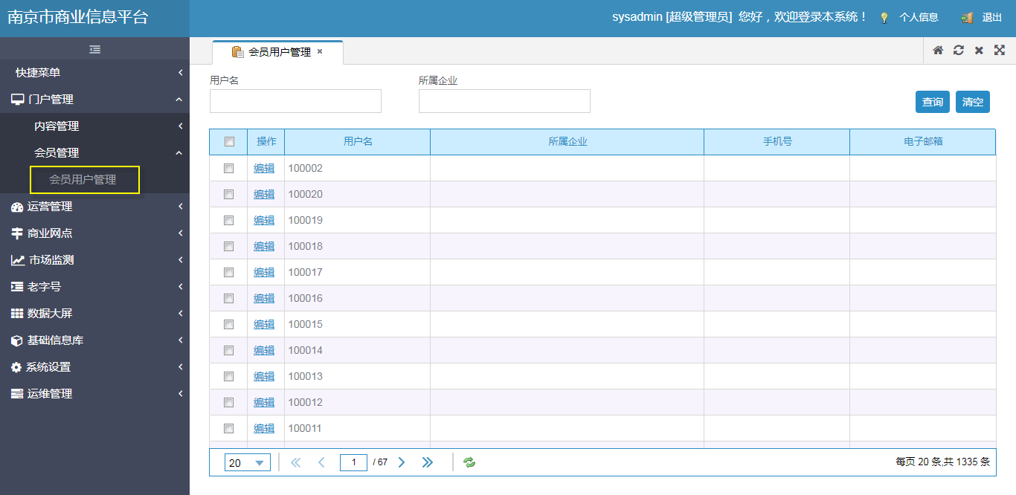

修改基本信息
在列表中选择需要修改的用户后单击‘操作’列下的按钮，显示会员用户编辑页面（如下图）。
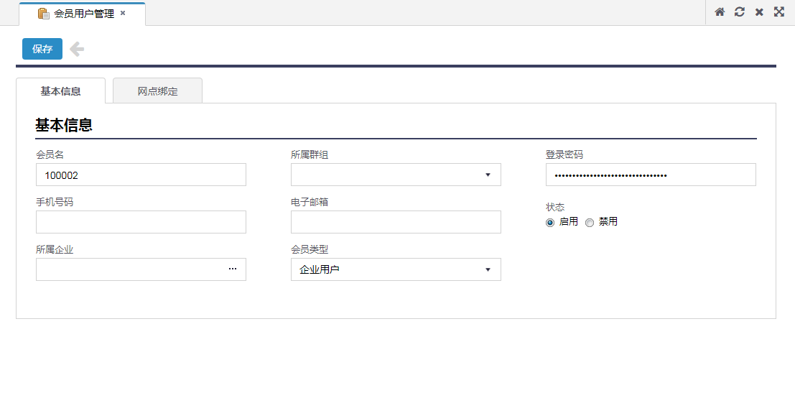
在〖基本信息〗标签页中可以对会员用户的会员名、密码等基本信息进行修改，修改成功后点击按钮即可。

网点绑定
在〖网点绑定〗标签页中显示是该企业下的所有网点，勾选需要绑定的网点后点击按钮进行保存。保存成功后会员用户可以在前台看到被绑定的网点信息。
管理员用户也可以不绑定网点信息，由会员用户在前台自己绑定。
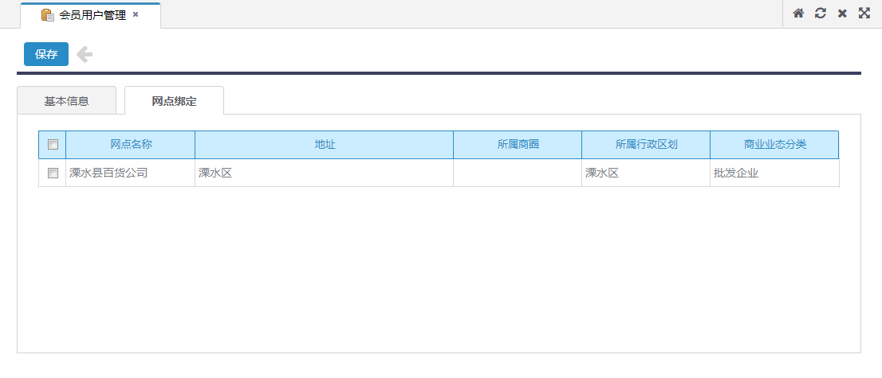

查询
在[会员用户管理]界面中录入用户名、所属企业并单击按钮，界面列表中则显示所查询的信息。

清空
当[会员用户管理]界面中的查询条件中存在值，此时，点击按钮，情况查询条件并刷新界面列表。

翻页
在[会员用户管理]界面下选择显示条数‘10’、‘20’、‘30’或‘50’，则[会员用户管理]界面中显示10、20、30或50行信息。
在[会员用户管理]界面下单击按钮，则界面列表中显示第一页的信息；单击按钮则显示本页的上一页信息；单击按钮则显示本页的下一页信息；单击按钮则显示最后一页信息。
在[会员用户管理]页面下录入页数并单击enter按钮，则[会员用户管理]页面中显示该页信息。

  - 运营管理
    - 热点问题管理

概述
在[热点问题管理]模块中可以对热点问题进行新增，也可以对前台会员用户的热点问题进行回复。

功能介绍
单击[运营管理]→[热点问题管理]，进入[热点问题管理]界面（如下图）。
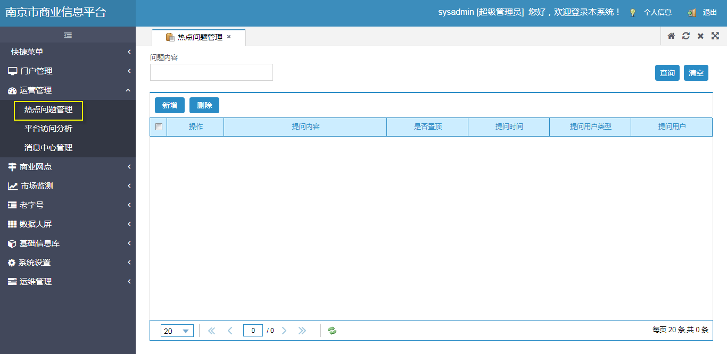

新增
在界面列表中单击按钮，显示新增页面（如下图）；
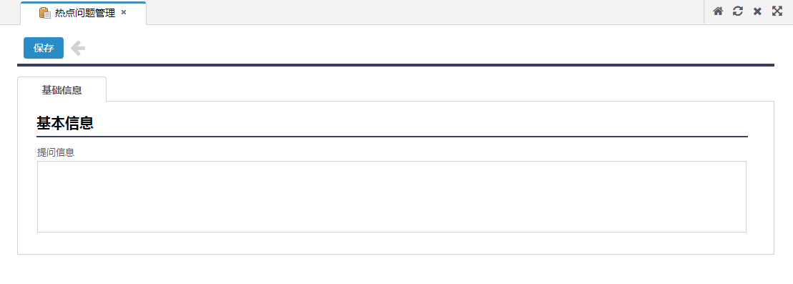
在新增页面中录入信息并单击按钮即可。保存成功的在界面列表中显示。
注意：
在后台新增的热点问题，默认为公开，前台所有会员用户都可以查看到，也可以进行回复。

回复
在界面列表中选择需要回复的数据后点击‘操作’列下的按钮，显示回复页面。
在回复页面中录入信息后点击按钮即可，解答的信息在回复页面下的解答信息下显示，前台会员用户也可以查看到回复信息。

置顶
在界面列表中选择需要置顶的数据后点击‘操作’列下的按钮，弹出‘确定要置顶？’的提示框。
点击提示框中的【确定】按钮即可对问题进行置顶，被置顶的信息在第一条信息，前台用户也可以在第一条中查看到该问题。

取消置顶
在界面列表中选择需要取消置顶的数据后点击‘操作’列下的按钮，弹出‘确定要取消置顶？’的提示框。
点击提示框中的【确定】按钮即可对问题进行取消置顶，被取消置顶的信息根据提问时间进行倒序显示。

删除问题
在界面列表中勾选需要删除的信息后单击按钮，弹出确定要删除提示框；
单击提示框中的【确定】按钮，弹出删除成功的提示框。删除成功的信息在界面列表中不显示。

删除解答
在界面列表中选择需要删除解答的数据后点击‘操作’列下的按钮，显示回复页面。
在回复页面下的解答信息下找到需要删除的解答后点击右侧的按钮，弹出确定要删除提示框。点击提示框中的【确定】按钮即可将解答信息成功删除，被删除的信息在回复页面下的解答信息下不显示。

查询
在[热点问题管理]界面中录入问题内容后单击按钮，界面列表中则显示所查询的信息。

清空
当界面列表中的查询条件中存在值，此时，点击按钮，情况查询条件并刷新界面列表。

翻页
在[热点问题管理]界面下选择显示条数‘10’、‘20’、‘30’或‘50’，则[热点问题管理]界面中显示10、20、30或50行信息。
在[热点问题管理]界面下单击按钮，则界面列表中显示第一页的信息；单击按钮则显示本页的上一页信息；单击按钮则显示本页的下一页信息；单击按钮则显示最后一页信息。
在[热点问题管理]页面下录入页数并单击enter按钮，则[热点问题管理]页面中显示该页信息。

    - 平台访问分析

概述
在[平台访问分析]模块中可以对前台提交的商业网点信息进行审核。

功能介绍
单击[运营管理]→[平台访问分析]，进入[平台访问分析]界面（如下图）。
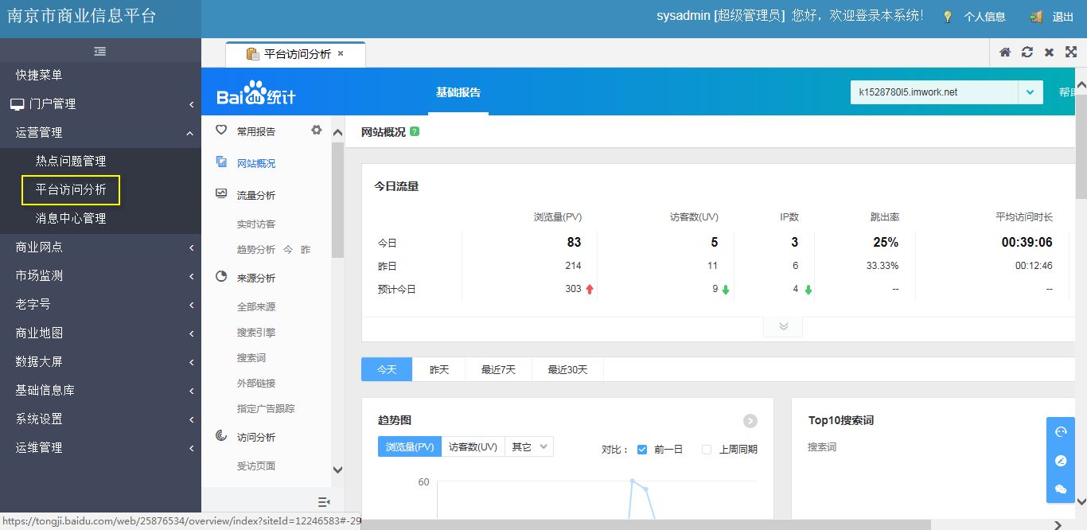
在[平台访问分析]界面中可以对网站信息进行查看。

    - 消息中心管理

概述
在[消息中心管理]模块中可以对企业进行消息发送，企业用户登录前台后可以在首页——站内消息中对消息进行查看。
〖催办提醒〗标签页中的信息来源于前台热点问题中的催办。

功能介绍
单击[运营管理]→[消息中心管理]，进入[消息中心管理]界面（如下图）。
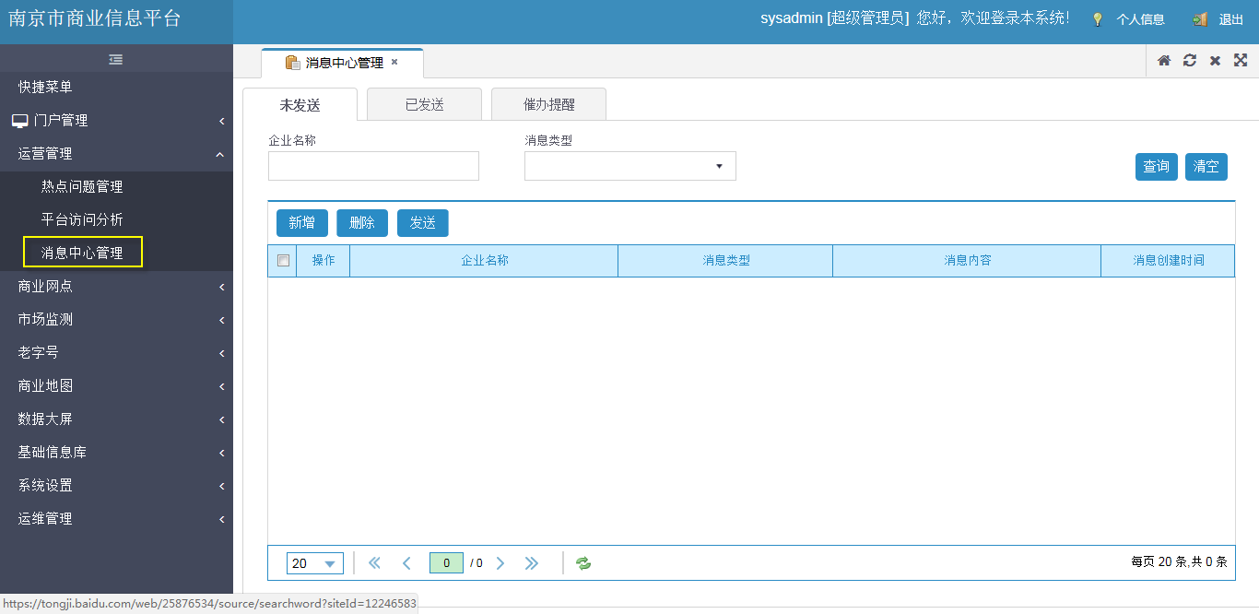

新增
在界面列表中单击按钮，显示新增页面（如下图）；
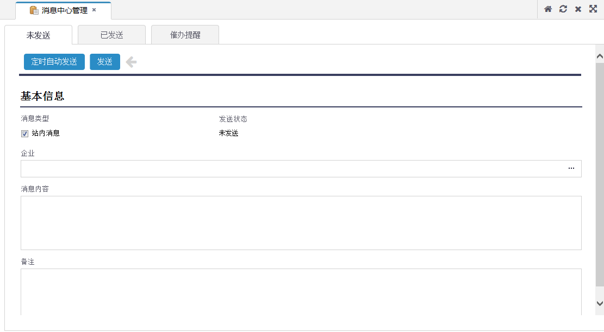
在新增页面中录入信息并单击按钮进行发送。发送成功的消息会员用户在前台首页——站内消息中可以进行查看。
注意：
新增页面中存在两个发送按钮，分别为按钮和按钮。其中在发送的企业很多时使用，因为发送的企业较多时，发送会很慢，此时使用该按钮，则由系统在定时任务下自动发送，用户不需要原地等待。按钮在发送少量企业时使用，点击该按钮，则立即发送消息。

编辑
在界面列表中选择系统未发送的消息后单击其‘操作’列下的按钮，显示编辑页面。
在编辑页面中录入修改信息并单击按钮即可，发送成功的消息会员用户在前台首页——站内消息中可以进行查看。

删除
在界面列表中勾选系统未发送的消息的信息后单击按钮，弹出确定要删除提示框；
单击提示框中的【确定】按钮，弹出删除成功的提示框。删除成功的信息在界面列表中不显示。

查看
在界面列表中选择需要查看的数据后点击‘操作’列下的按钮，显示查看页面。在查看页面中对网点审核信息进行查看。
注意：
〖催办提醒〗标签页中的信息来源于前台热点问题中的催办。

查询
在[消息中心管理]界面中录入企业名称或选择消息类型单击按钮，界面列表中则显示所查询的信息。

清空
当界面列表中的查询条件中存在值，此时，点击按钮，情况查询条件并刷新界面列表。

翻页
在[消息中心管理]界面下选择显示条数‘10’、‘20’、‘30’或‘50’，则[消息中心管理]界面中显示10、20、30或50行信息。
在[消息中心管理]界面下单击按钮，则界面列表中显示第一页的信息；单击按钮则显示本页的上一页信息；单击按钮则显示本页的下一页信息；单击按钮则显示最后一页信息。
在[消息中心管理]页面下录入页数并单击enter按钮，则[消息中心管理]页面中显示该页信息。

  - 商业网点
    - 商业网点管理

概述
[商业网点管理]模块显示的所有企业的网点信息，在本模块中可以对网点信息进行修改。
商业网点的数据来源于[企业库]模块。

功能介绍
单击[商业网点]→[商业网点申报]→[商业网点管理]，进入[商业网点管理]界面（如下图）；
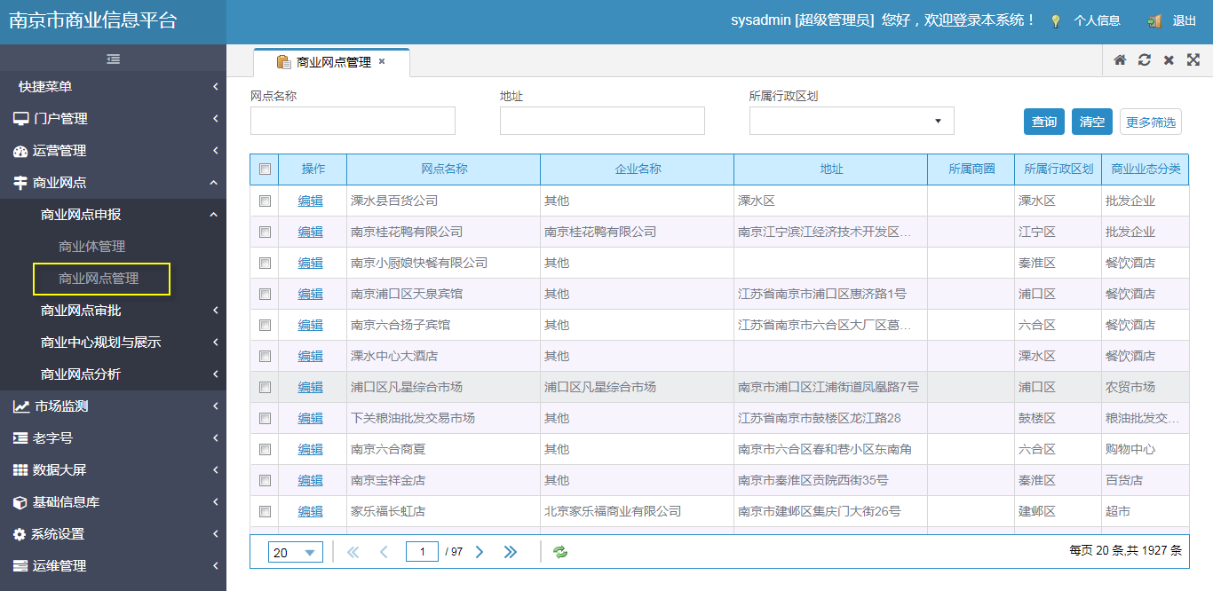

编辑
在界面列表中选择需要修改的信息后点击‘操作’列下的按钮，显示编辑页面（如下图）。
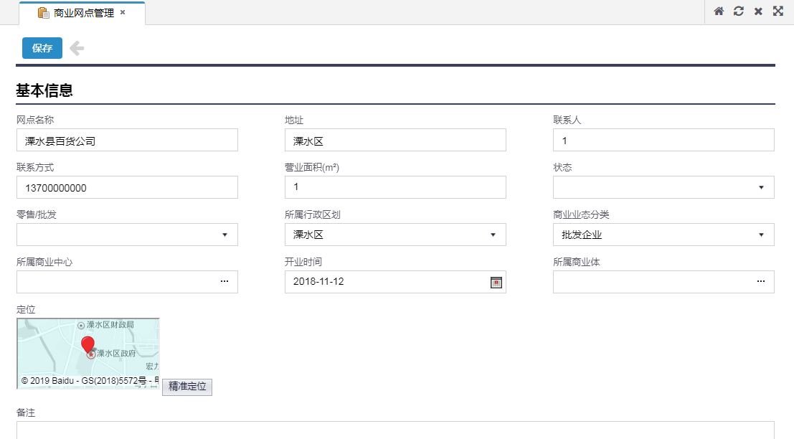
在编辑页面中对信息进行修改，修改成功后点击按钮即可。
注意：
‘地址’一定要详细到xx号，如此，‘所属商业中心’才会自动显示该网点所属的商业中心，并且‘定位’也会准确。
‘营业面积’需要填写准确，报表中的营业面积来源于此。
‘门户展示信息’的图片和文字介绍需要填写完整，前台展示来源于此。

查询
在[商业网点管理]界面中录入网点名称、地址或选择所属行政区划、业态分类后单击按钮，界面列表中则显示所查询的信息。

清空
当界面列表中的查询条件存在值，此时，点击按钮，情况查询条件并刷新界面列表。

翻页
在[商业网点管理]界面下选择显示条数‘10’、‘20’、‘30’或‘50’，则[商业网点管理]界面中显示10、20、30或50行信息。
在[商业网点管理]界面下单击按钮，则界面列表中显示第一页的信息；单击按钮则显示本页的上一页信息；单击按钮则显示本页的下一页信息；单击按钮则显示最后一页信息。
在[商业网点管理]页面下录入页数并单击enter按钮，则[商业网点管理]页面中显示该页信息。

    - 商业网点审核

概述
在[商业网点审核]模块中可以对前台提交的商业网点信息进行审核。

功能介绍
单击[商业网点]→[商业网点审批]→[商业网点审核]，进入[商业网点审核]界面（如下图）。
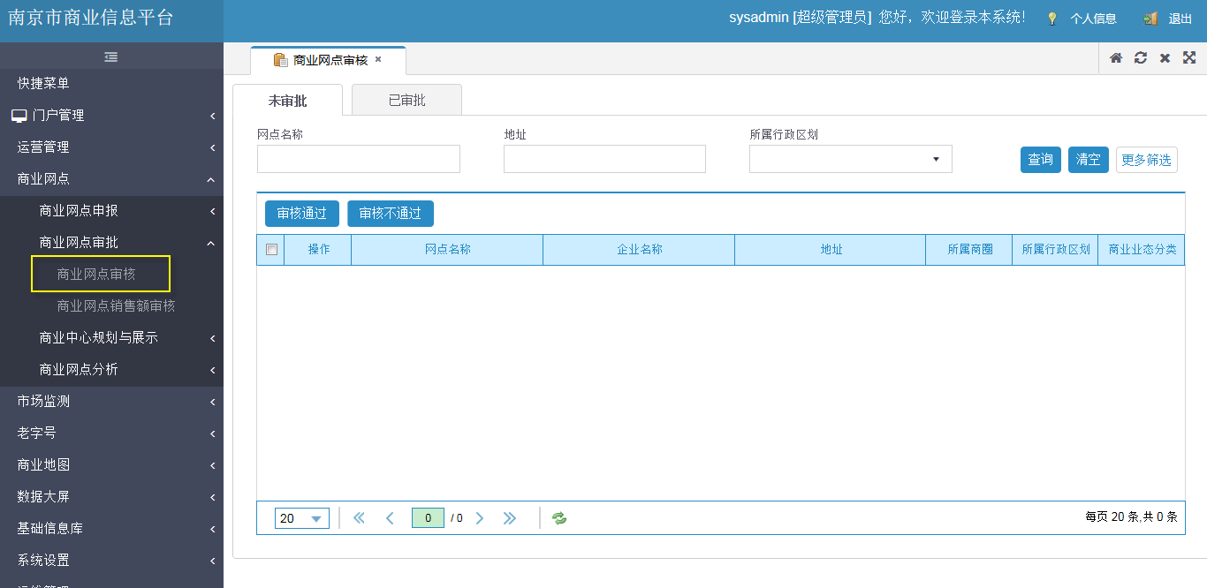

审核通过
在界面列表中勾选需要审核的数据后点击按钮，弹出确定要审核的提示框。
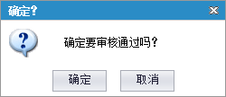
点击提示框中的【确定】按钮即可将数据审核通过。

审核不通过
在界面列表中勾选需要审核的数据后点击按钮，弹出确定要审核的提示框。
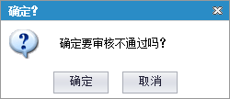
点击提示框中的【确定】按钮即可将数据审核不通过。
会员用户在前台可以对审核不通过的数据进行修改并重新提交。

查看
在界面列表中选择需要查看的数据后点击‘操作’列下的按钮，显示查看页面。在查看页面中对网点审核信息进行查看。

查询
在[商业网点审核]界面中录入网点名称、地址或选择所属行政区划、业态分类单击按钮，界面列表中则显示所查询的信息。

清空
当界面列表中的查询条件中存在值，此时，点击按钮，情况查询条件并刷新界面列表。

翻页
在[商业网点审核]界面下选择显示条数‘10’、‘20’、‘30’或‘50’，则[商业网点审核]界面中显示10、20、30或50行信息。
在[商业网点审核]界面下单击按钮，则界面列表中显示第一页的信息；单击按钮则显示本页的上一页信息；单击按钮则显示本页的下一页信息；单击按钮则显示最后一页信息。
在[商业网点审核]页面下录入页数并单击enter按钮，则[商业网点审核]页面中显示该页信息。

    - 商业网点销售额审核

概述
在[商业网点销售额审核]模块中可以对前台提交的销售额报表信息进行审核。

功能介绍
单击[商业网点]→[商业网点审批]→[商业网点销售额审核]，进入[商业网点销售额审核]界面（如下图）。
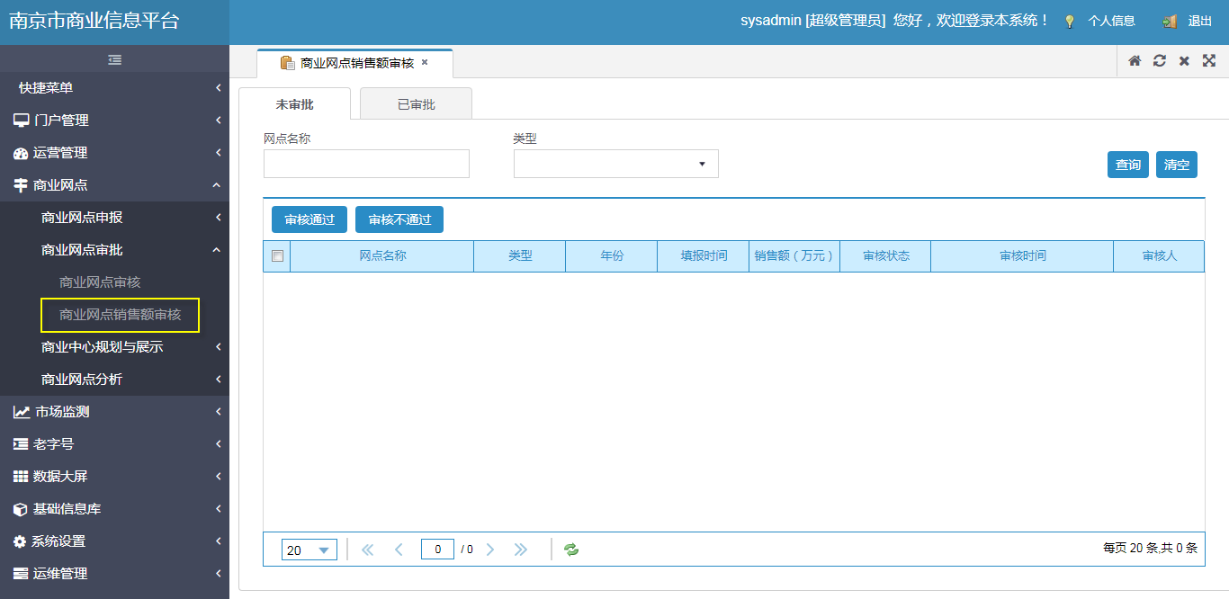

审核通过
在界面列表中勾选需要审核的数据后点击按钮，弹出确定要审核的提示框。
点击提示框中的【确定】按钮即可将数据审核通过。

审核不通过
在界面列表中勾选需要审核的数据后点击按钮，弹出确定要审核的提示框。
点击提示框中的【确定】按钮即可将数据审核不通过。
会员用户在前台可以对审核不通过的数据进行修改并重新提交。

查看
在界面列表中选择需要查看的数据后点击‘操作’列下的按钮，显示查看页面。在查看页面中对销售额审核信息进行查看。

查询
在[商业网点销售额审核]界面中录入网点名称或选择类型后单击按钮，界面列表中则显示所查询的信息。

清空
当界面列表中的查询条件中存在值，此时，点击按钮，情况查询条件并刷新界面列表。

翻页
在[商业网点销售额审核]界面下选择显示条数‘10’、‘20’、‘30’或‘50’，则[商业网点销售额审核]界面中显示10、20、30或50行信息。
在[商业网点销售额审核]界面下单击按钮，则界面列表中显示第一页的信息；单击按钮则显示本页的上一页信息；单击按钮则显示本页的下一页信息；单击按钮则显示最后一页信息。
在[商业网点销售额审核]页面下录入页数并单击enter按钮，则[商业网点销售额审核]页面中显示该页信息。

    - 商业中心规划

概述
在[商业中心规划]模块中可以对商业中心信息进行维护，前台商业中心信息来源于此。

功能介绍
单击[商业网点]→[商业中心规划与展示]→[商业中心规划]，进入[商业中心规划]界面（如下图）。
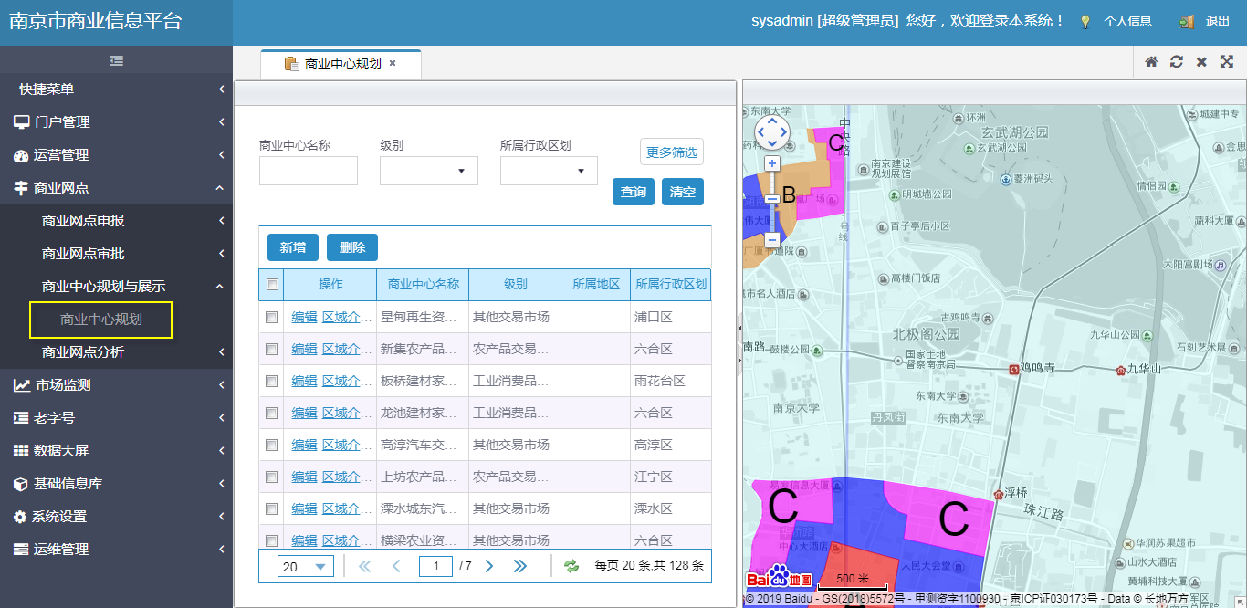

新增
在界面列表中单击按钮，显示新增页面（如下图）；
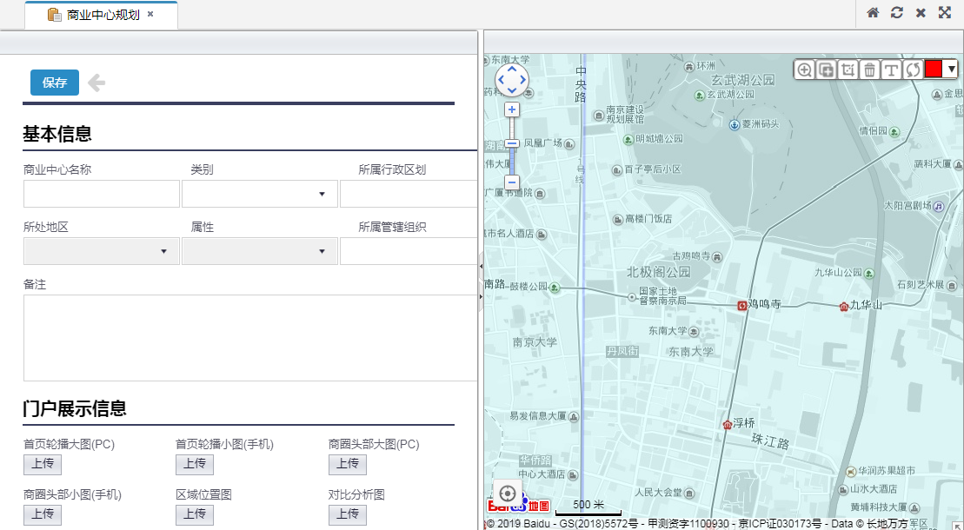
在新增页面中录入信息并单击按钮进行保存，新增成功的信息在界面列表中显示。
注意：
新增页面中左侧区域可以对该商业中心进行信息的录入，右侧区域可以对该商业中心的范围进行划分。左侧区域的数据在前台商业中心的查看页面中显示，右侧地图在前台商业中心、商业网点（商业中心规划）中显示。

编辑
在界面列表中选择需要修改的信息后单击其‘操作’列下的按钮，右侧显示编辑页面。
在编辑页面中录入修改信息并单击按钮即可，修改成功的信息在界面列表中显示。

区域介绍
在界面列表中选择需要添加区域介绍的信息后单击其‘操作’列下的按钮，右侧显示区域介绍页面。
在区域介绍页面中录入信息并单击按钮即可，保存成功的信息在界面列表中显示。
注意：
区域介绍的信息在前台商业网点——商业中心规划中显示。

删除
在界面列表中勾选需删除的信息并单击按钮，弹出确定要删除提示框；
单击提示框中的【确定】按钮，弹出删除成功的提示框。删除成功的信息在界面列表中不显示。

查询
在界面列表中录入商业中心名称或选择级别、所属行政区划、所属地区单击按钮，界面列表中则显示所查询的信息。

清空
当界面列表中的查询条件中存在值，此时，点击按钮，情况查询条件并刷新界面列表。

翻页
在[商业中心规划]界面下选择显示条数‘10’、‘20’、‘30’或‘50’，则[商业中心规划]界面中显示10、20、30或50行信息。
在[商业中心规划]界面下单击按钮，则界面列表中显示第一页的信息；单击按钮则显示本页的上一页信息；单击按钮则显示本页的下一页信息；单击按钮则显示最后一页信息。
在[商业中心规划]页面下录入页数并单击enter按钮，则[商业中心规划]页面中显示该页信息。

    - 商业网点统计表

概述
在[商业网点统计表]模块中可以根据地区名称、业态分类对所有网点进行汇总查看或导出。

功能介绍
单击[商业网点]→[商业网点分析]→[商业网点统计表]，进入[商业网点统计表]界面（如下图）。
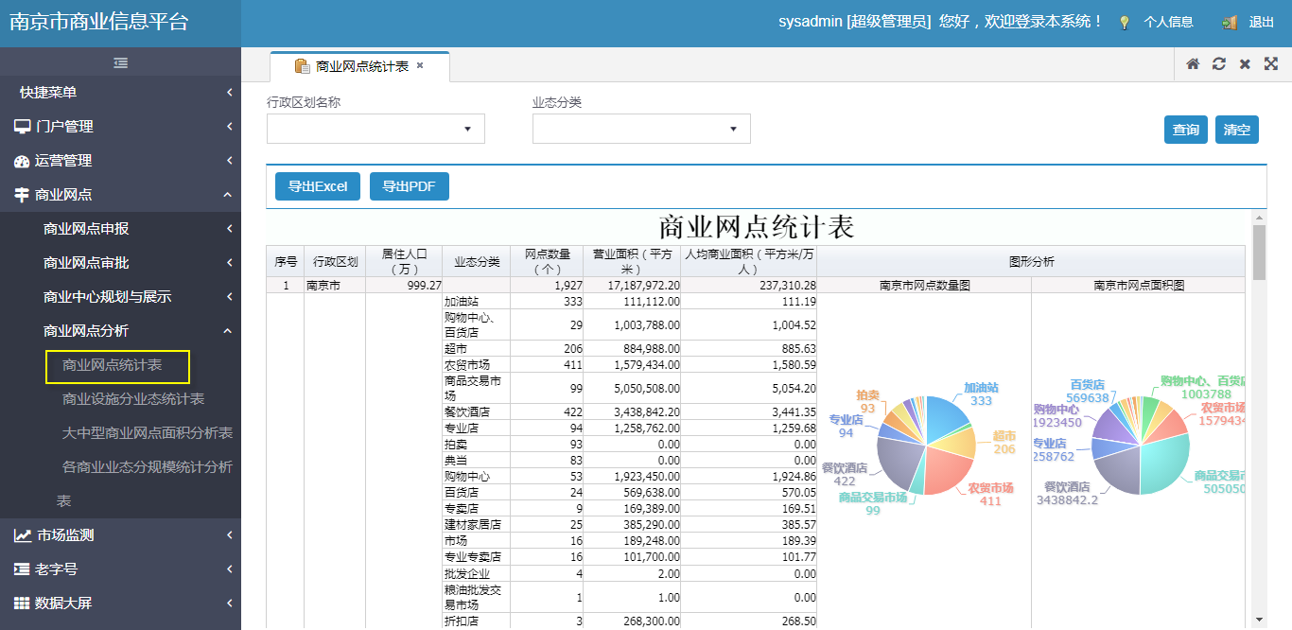

导出Excel
在界面列表左上方单击按钮，下载Excel表格中对导出的信息进行查看。

导出PDF
在界面列表左上方单击按钮，下载PDF文件中对导出的信息进行查看。

查询
在界面列表中选择地区名称、业态分类后单击按钮，界面列表中则显示所查询的信息。

清空
当界面列表中的查询条件中存在值，此时，点击按钮，情况查询条件并刷新界面列表。

    - 商业设施业态统计表

概述
在[商业设施业务统计表]模块中可以根据地区名称、业态分类对所有网点进行设施汇总查看或导出。

功能介绍
单击[商业网点]→[商业网点分析]→[商业设施业务统计表]，进入[商业设施业务统计表]界面（如下图）。
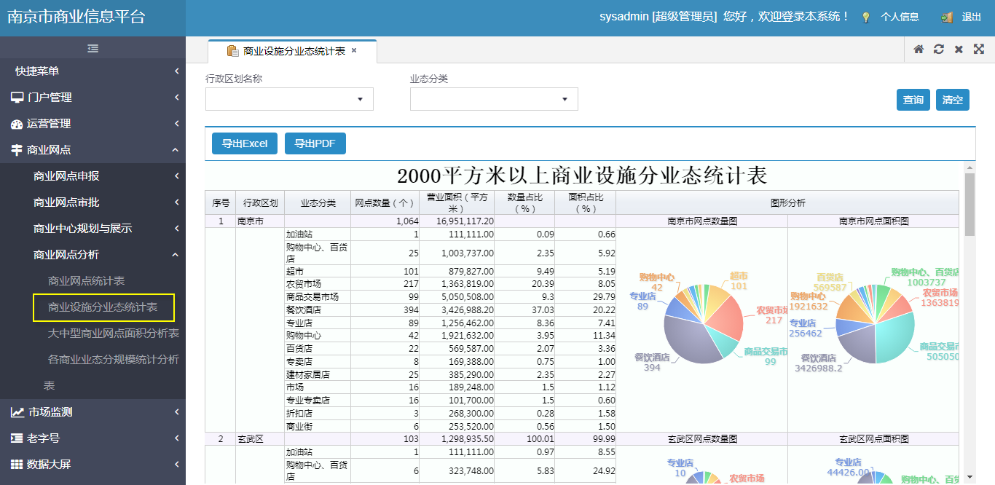

导出Excel
在界面列表左上方单击按钮，下载Excel表格中对导出的信息进行查看。

导出PDF
在界面列表左上方单击按钮，下载PDF文件中对导出的信息进行查看。

查询
在界面列表中选择地区名称、业态分类后单击按钮，界面列表中则显示所查询的信息。

清空
当界面列表中的查询条件中存在值，此时，点击按钮，情况查询条件并刷新界面列表。

    - 大中型商业网点面积分析

概述
在[大中型商业网点面积分析]模块中可以根据地区、业态分类对所有网点进行面积汇总查看或导出。

功能介绍
单击[商业网点]→[商业网点分析]→[大中型商业网点面积分析]，进入[大中型商业网点面积分析]界面（如下图）。
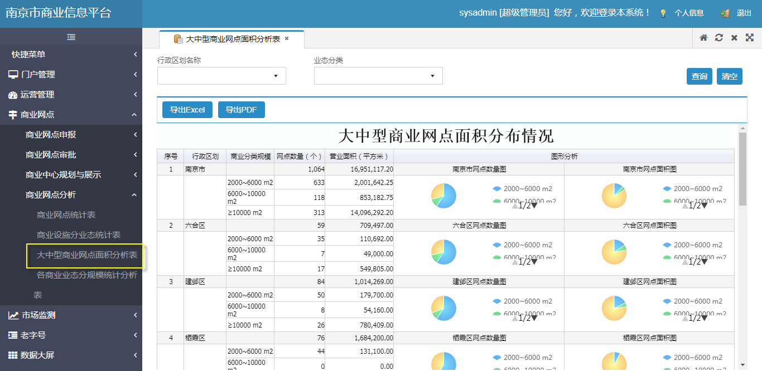

导出Excel
在界面列表左上方单击按钮，下载Excel表格中对导出的信息进行查看。

导出PDF
在界面列表左上方单击按钮，下载PDF文件中对导出的信息进行查看。

查询
在界面列表中选择地区名称、业态分类后单击按钮，界面列表中则显示所查询的信息。

清空
当界面列表中的查询条件中存在值，此时，点击按钮，情况查询条件并刷新界面列表。

    - 各商业业态规模统计分析表

概述
在[各商业业态规模统计分析表]模块中可以根据地区、业态分类对所有网点进行规模汇总查看或导出。

功能介绍
单击[商业网点]→[商业网点分析]→[各商业业态规模统计分析表]，进入[各商业业态规模统计分析表]界面（如下图）。
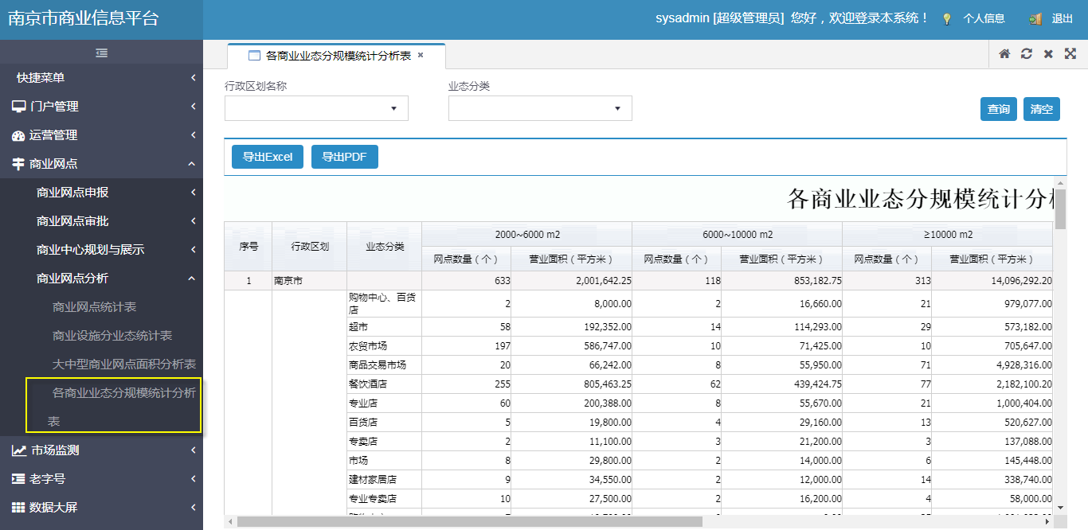

导出Excel
在界面列表左上方单击按钮，下载Excel表格中对导出的信息进行查看。

导出PDF
在界面列表左上方单击按钮，下载PDF文件中对导出的信息进行查看。

查询
在界面列表中选择地区名称、业态分类后单击按钮，界面列表中则显示所查询的信息。

清空
当界面列表中的查询条件中存在值，此时，点击按钮，情况查询条件并刷新界面列表。

  - 市场监测
    - 重点流通企业月报表

概述
[重点流通企业月报表]模块的功能主要是用来维护重点流通企业月报表信息的。
后台用户在本模块中新增、修改、删除和导入重点流通企业月报表，后台管理用户新增的月报表审核状态默认为‘审核通过’，前台用户提交的报表信息审核状态为‘待审核’，后台用户可以对前台提交的重点流通企业月报表进行审核。

功能介绍
单击[市场监测]→[数据申报]→[重点流通企业月报表]，进入[重点流通企业月报表]界面（如下图）；
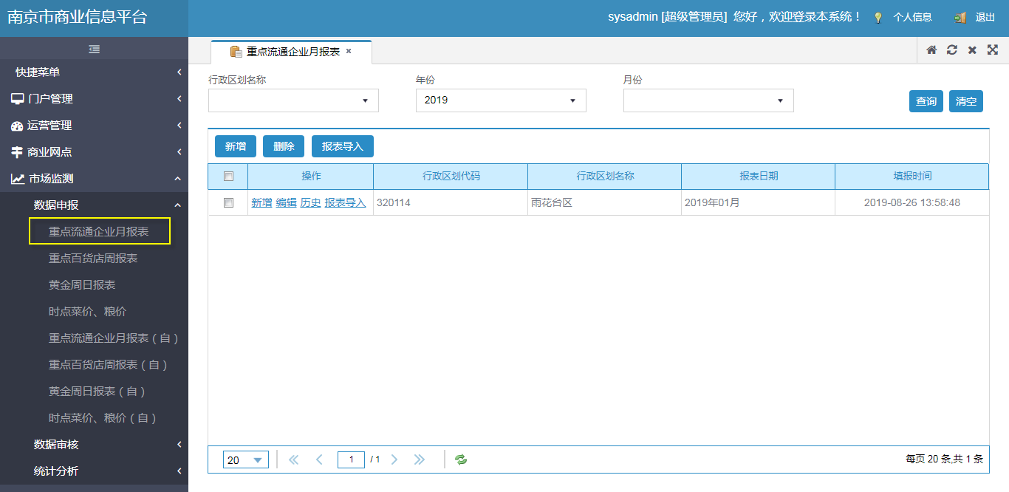

新增
在界面列表中单击按钮，显示新增基本信息页面（如下图）。
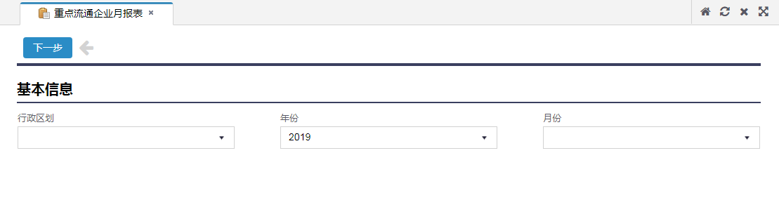
在新增基本信息页面中录入基本信息后单击按钮，显示新增详细信息页面（如下图）。
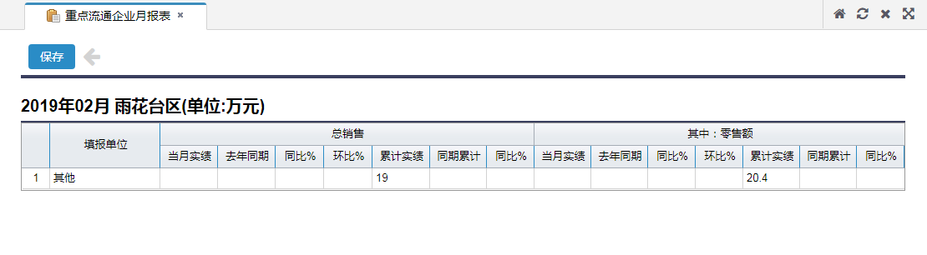
在新增详细信息页面中录入信息后单击按钮进行保存。新增成功的信息在界面列表中显示。

编辑
在界面列表中选择需要修改的信息并单击其‘操作’列下的按钮，显示编辑页面。
在编辑页面中录入修改信息并单击按钮即可，修改成功的信息在界面列表中显示。

删除
在界面列表中勾选需删除的信息并单击按钮，弹出确定要删除提示框；
单击提示框中的【确定】按钮，弹出删除成功的提示框。删除成功的信息在界面中不显示。

导入
在界面列表中点击按钮，或者在界面列表中选择需导入的信息并单击其‘操作’列下的按钮，显示导入页面（如下图）。
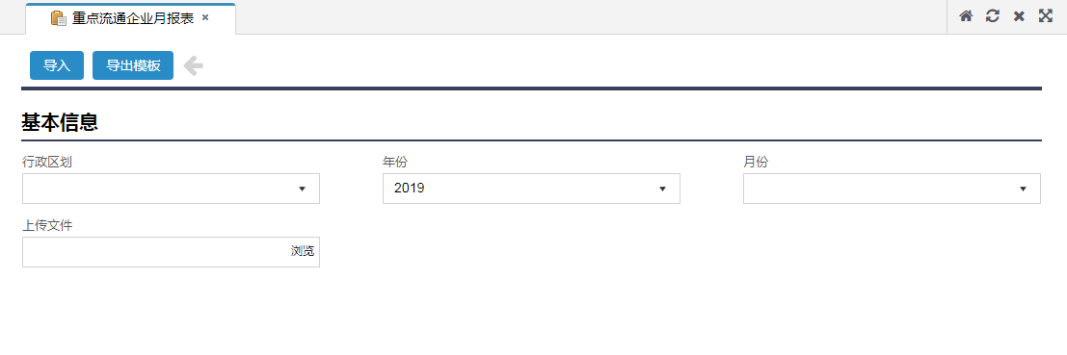
在导入页面中点击按钮，显示导出页面，将模板导出到指定位置。打开模板，录入信息并保存。
在导出页面中点击按钮，返回到导入页面。在导入页面中选择‘月份’并选择上传文件，点击按钮，数据导入成功后显示编辑页面。
在编辑页面中单击按钮即可，保存成功的信息在界面列表中显示。

查看历史
在界面列表中选择需要查看历史的数据后单击其‘操作’列下的按钮，显示历史查看页面（如下图）。
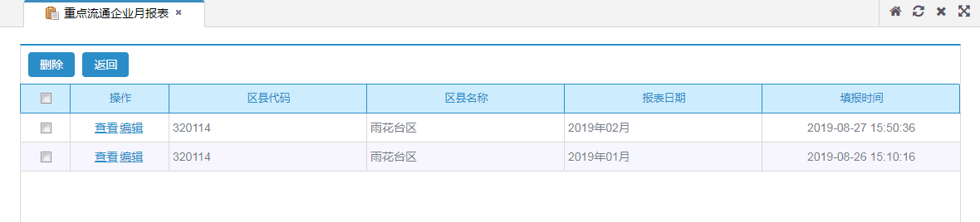
在历史查看页面中可以对历史信息进行修改、审核或删除操作。

查询
在界面列表中选择年份、月份、行政区划名称后单击按钮，界面列表中则显示所查询的信息。

清空
当界面列表中的查询条件存在值，此时，点击按钮，情况查询条件并刷新界面列表。

翻页
在[重点流通企业月报表]界面下选择显示条数‘10’、‘20’、‘30’或‘50’，则[重点流通企业月报表]界面中显示10、20、30或50行信息。
在[重点流通企业月报表]界面下单击按钮，则界面列表中显示第一页的信息；单击按钮则显示本页的上一页信息；单击按钮则显示本页的下一页信息；单击按钮则显示最后一页信息。
在[重点流通企业月报表]页面下录入页数并单击enter按钮，则[重点流通企业月报表]页面中显示该页信息。

    - 重点百货店周报表

概述
[重点百货店周报表]模块的功能主要是用来维护重点百货店周报表信息的。
后台用户在本模块中新增、修改和删除重点百货店周报表，后台管理用户新增的周报表审核状态默认为‘审核通过’，前台用户提交的报表信息审核状态为‘待审核’，后台用户可以对前台提交的重点百货店周报表进行审核。

功能介绍
单击[市场监测]→[数据申报]→[重点百货店周报表]，进入[重点百货店周报表]界面（如下图）；
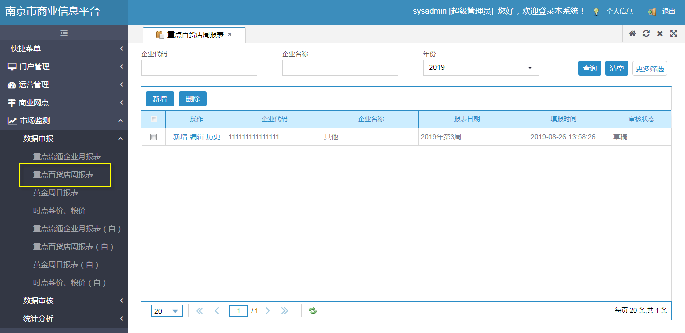

新增
在界面列表中单击按钮，显示新增基本信息页面（如下图）。
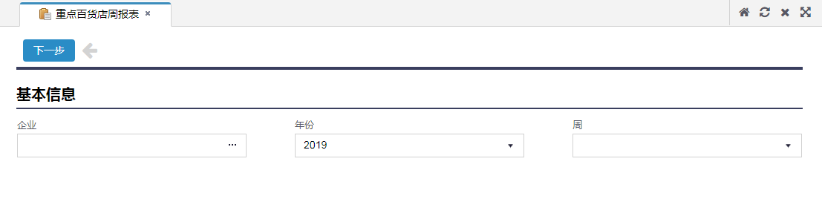
在新增基本信息页面中录入基本信息后单击按钮，显示新增详细信息页面（如下图）。
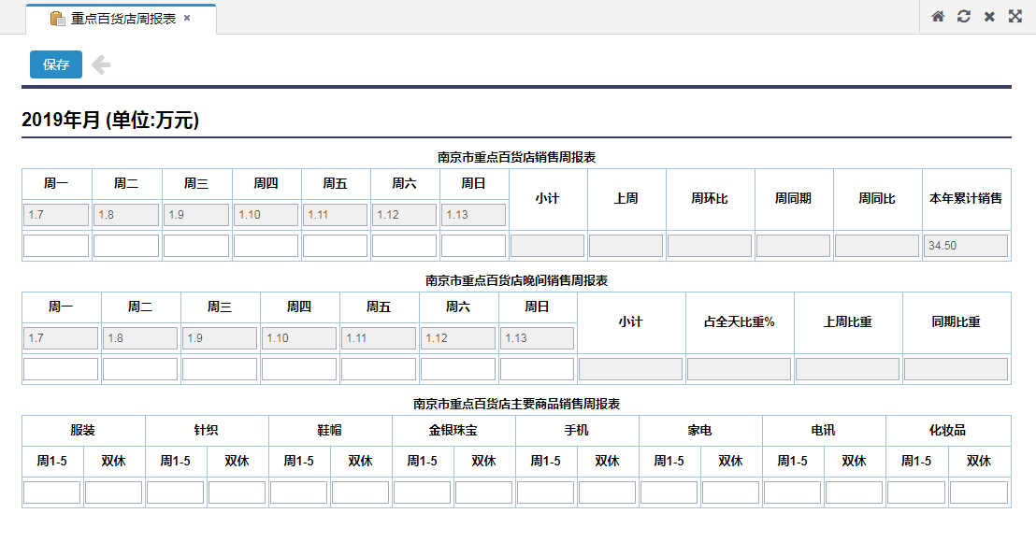
在新增详细信息页面中录入信息后单击按钮进行保存。新增成功的信息在界面列表中显示。

编辑
在界面列表中选择需要修改的信息并单击其‘操作’列下的按钮，显示编辑页面。
在编辑页面中录入修改信息并单击按钮即可，修改成功的信息在界面列表中显示。

删除
在界面列表中勾选需删除的信息并单击按钮，弹出确定要删除提示框；
单击提示框中的【确定】按钮，弹出删除成功的提示框。删除成功的信息在界面中不显示。

审核
在界面列表中选择需要审核的数据后单击其‘操作’列下的按钮，显示审核页面（如下图）。
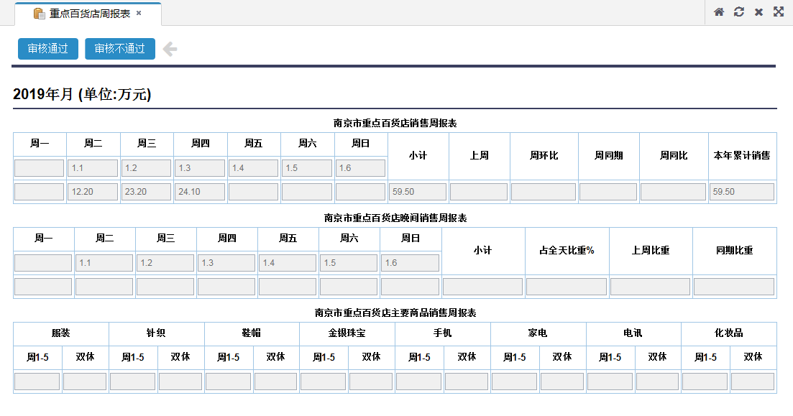
在审核页面中对数据进行查看后单击按钮，弹出确定要审核的提示框。
点击提示框中的【确定】按钮即可将数据审核通过。
在审核页面中对数据进行查看后单击按钮，弹出确定要审核的提示框。
点击提示框中的【确定】按钮即可将数据审核不通过。
会员用户在前台可以对审核不通过的数据进行修改并重新提交。

查看历史
在界面列表中选择需要查看历史的数据后单击其‘操作’列下的按钮，显示历史查看页面（如下图）。
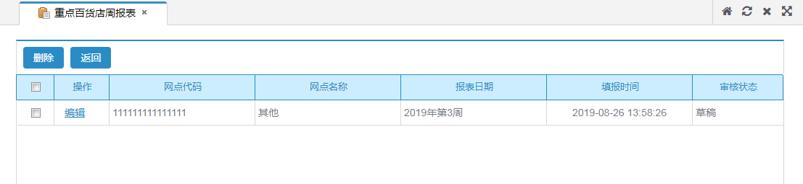
在历史查看页面中可以对历史信息进行修改、审核或删除操作。

查询
在界面列表中录入网点代码、网点名称或选择年份、周、行政区划、审核状态后单击按钮，界面列表中则显示所查询的信息。

清空
当界面列表中的查询条件存在值，此时，点击按钮，情况查询条件并刷新界面列表。

翻页
在[重点百货店周报表]界面下选择显示条数‘10’、‘20’、‘30’或‘50’，则[重点百货店周报表]界面中显示10、20、30或50行信息。
在[重点百货店周报表]界面下单击按钮，则界面列表中显示第一页的信息；单击按钮则显示本页的上一页信息；单击按钮则显示本页的下一页信息；单击按钮则显示最后一页信息。
在[重点百货店周报表]页面下录入页数并单击enter按钮，则[重点百货店周报表]页面中显示该页信息。

    - 黄金周日报表

概述
[黄金周日报表]模块的功能主要是用来维护黄金周日报表信息的。
后台用户在本模块中新增、修改和删除黄金周日报表，后台管理用户新增的日报表审核状态默认为‘审核通过’，前台用户提交的报表信息审核状态为‘待审核’，后台用户可以对前台提交的黄金周日报表进行审核。

功能介绍
单击[市场监测]→[数据申报]→[黄金周日报表]，进入[黄金周日报表]界面（如下图）；
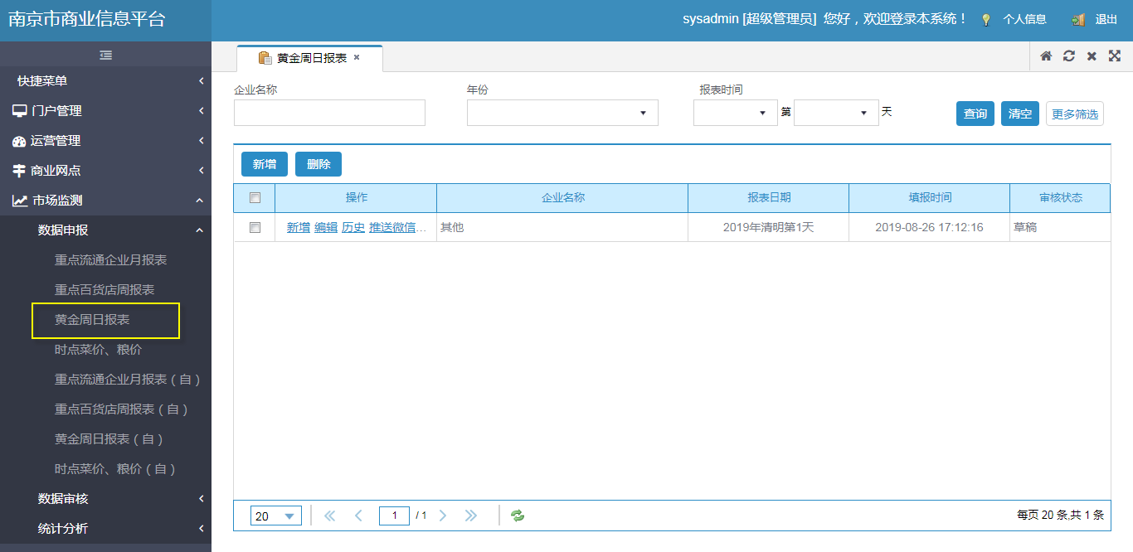

新增
在界面列表中单击按钮，显示新增基本信息页面（如下图）。
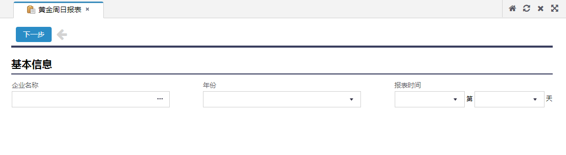
在新增基本信息页面中录入基本信息后单击按钮，显示新增详细信息页面（如下图）。
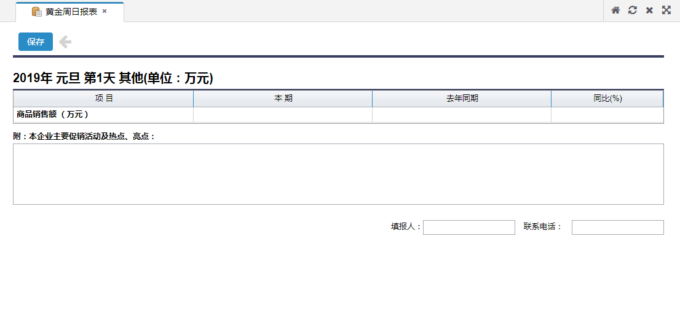
在新增详细信息页面中录入信息后单击按钮进行保存。新增成功的信息在界面列表中显示。

编辑
在界面列表中选择需要修改的信息并单击其‘操作’列下的按钮，显示编辑页面。
在编辑页面中录入修改信息并单击按钮即可，修改成功的信息在界面列表中显示。

删除
在界面列表中勾选需删除的信息并单击按钮，弹出确定要删除提示框；
单击提示框中的【确定】按钮，弹出删除成功的提示框。删除成功的信息在界面中不显示。

审核
在界面列表中选择需要审核的数据后单击其‘操作’列下的按钮，显示审核页面（如下图）。
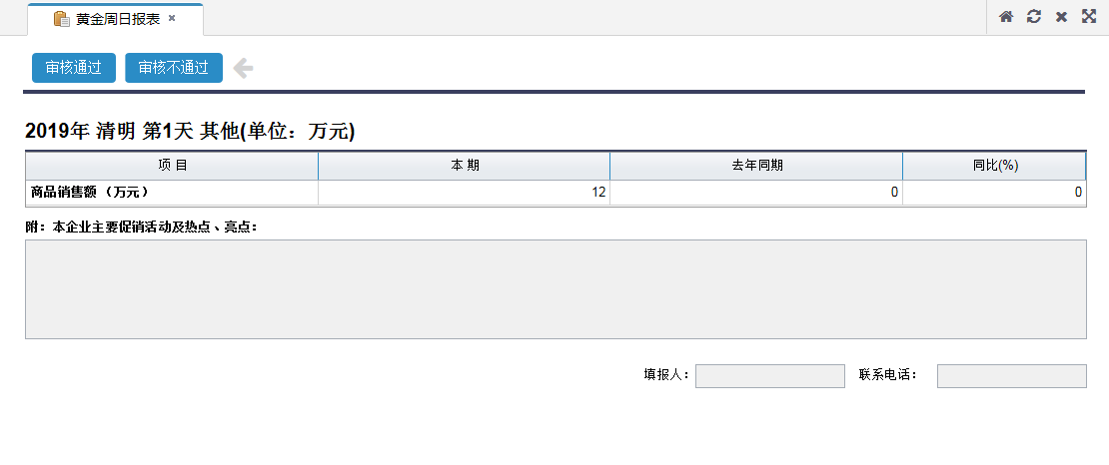
在审核页面中对数据进行查看后单击按钮，弹出确定要审核的提示框。
点击提示框中的【确定】按钮即可将数据审核通过。
在审核页面中对数据进行查看后单击按钮，弹出确定要审核的提示框。
点击提示框中的【确定】按钮即可将数据审核不通过。
会员用户在前台可以对审核不通过的数据进行修改并重新提交。

查看历史
在界面列表中选择需要查看历史的数据后单击其‘操作’列下的按钮，显示历史查看页面（如下图）。
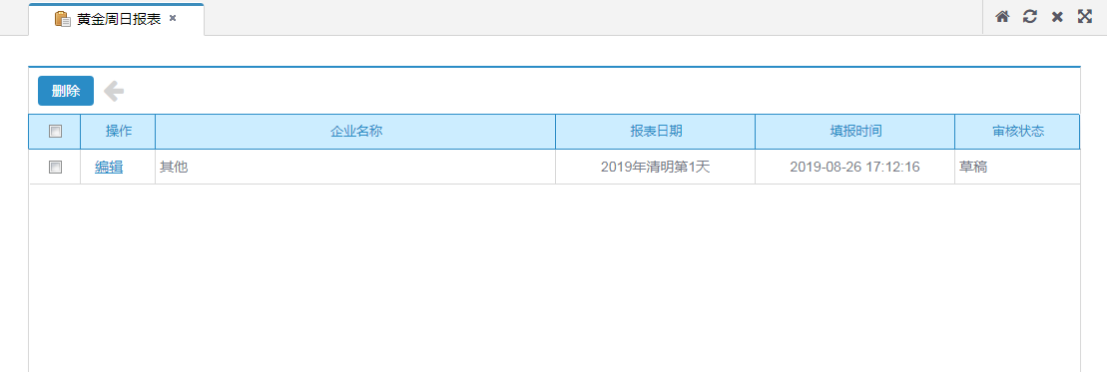
在历史查看页面中可以对历史信息进行修改、审核或删除操作。

查询
在界面列表中录入网点名称或选择年份、报表时间、所属行政区划、审核状态后单击按钮，界面列表中则显示所查询的信息。

清空
当界面列表中的查询条件存在值，此时，点击按钮，情况查询条件并刷新界面列表。

翻页
在[黄金周日报表]界面下选择显示条数‘10’、‘20’、‘30’或‘50’，则[黄金周日报表]界面中显示10、20、30或50行信息。
在[黄金周日报表]界面下单击按钮，则界面列表中显示第一页的信息；单击按钮则显示本页的上一页信息；单击按钮则显示本页的下一页信息；单击按钮则显示最后一页信息。
在[黄金周日报表]页面下录入页数并单击enter按钮，则[黄金周日报表]页面中显示该页信息。

    - 时点菜价、粮价

概述
[时点菜价、粮价]模块的功能主要是用来维护时点菜价、粮价信息的。
后台用户在本模块中新增、修改和删除重点百货店周报表，后台管理用户新增的数据审核状态默认为‘审核通过’，前台用户提交的数据审核状态为‘待审核’，后台用户可以对前台提交的数据进行审核。

功能介绍
单击[市场监测]→[数据申报]→[时点菜价、粮价]，进入[时点菜价、粮价]界面（如下图）；
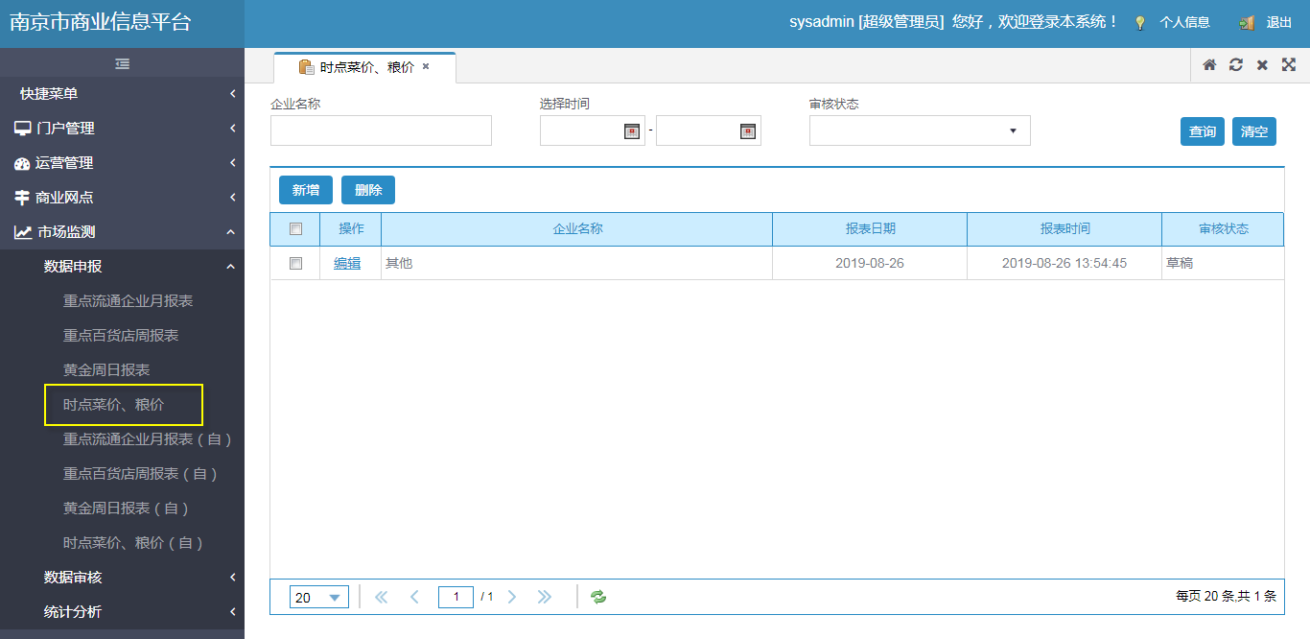

新增
在界面列表中单击按钮，显示新增基本信息页面（如下图）。
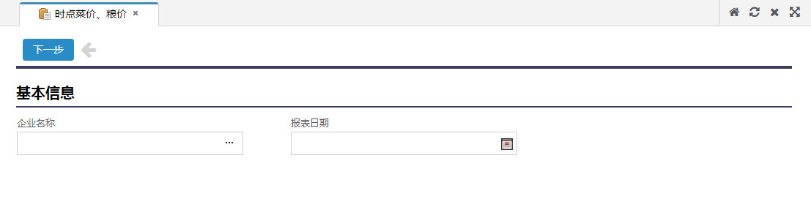
在新增基本信息页面中录入基本信息后单击按钮，显示新增详细信息页面（如下图）。
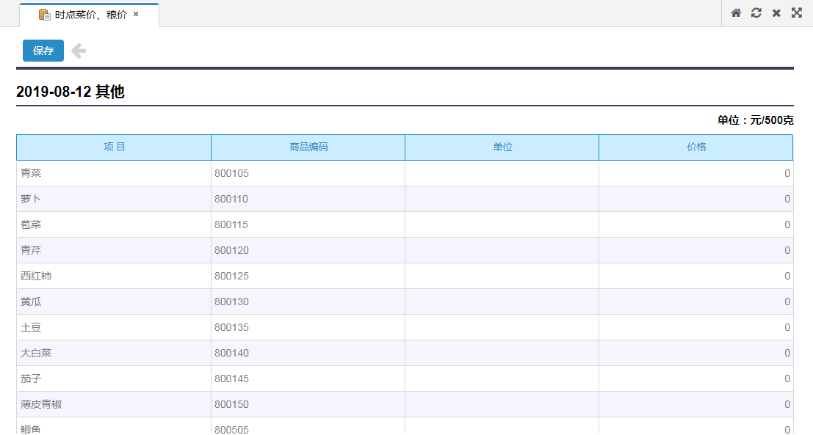
在新增详细信息页面中录入信息后单击按钮进行保存。新增成功的信息在界面列表中显示。

编辑
在界面列表中选择需要修改的信息并单击其‘操作’列下的按钮，显示编辑页面。
在编辑页面中录入修改信息并单击按钮即可，修改成功的信息在界面列表中显示。

删除
在界面列表中勾选需删除的信息并单击按钮，弹出确定要删除提示框；
单击提示框中的【确定】按钮，弹出删除成功的提示框。删除成功的信息在界面中不显示。

审核
在界面列表中选择需要审核的数据后单击其‘操作’列下的按钮，显示审核页面（如下图）。
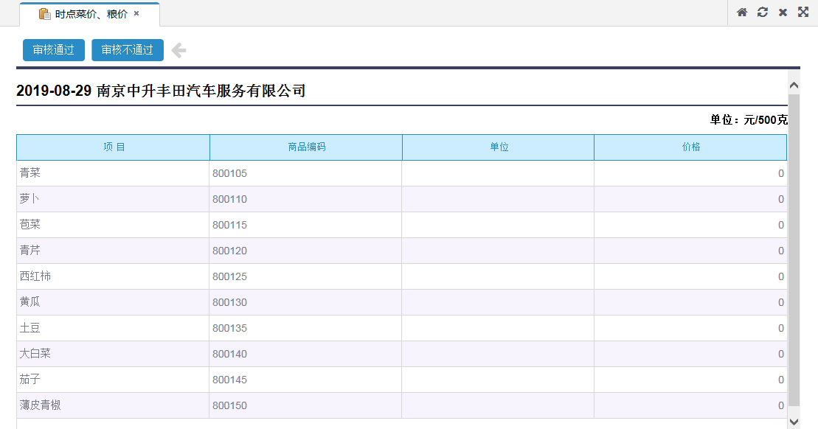
在审核页面中对数据进行查看后单击按钮，弹出确定要审核的提示框。
点击提示框中的【确定】按钮即可将数据审核通过。
在审核页面中对数据进行查看后单击按钮，弹出确定要审核的提示框。
点击提示框中的【确定】按钮即可将数据审核不通过。
会员用户在前台可以对审核不通过的数据进行修改并重新提交。

查询
在界面列表中录入网点名称或选择时间、审核状态后单击按钮，界面列表中则显示所查询的信息。

清空
当界面列表中的查询条件存在值，此时，点击按钮，情况查询条件并刷新界面列表。

翻页
在[时点菜价、粮价]界面下选择显示条数‘10’、‘20’、‘30’或‘50’，则[时点菜价、粮价]界面中显示10、20、30或50行信息。
在[时点菜价、粮价]界面下单击按钮，则界面列表中显示第一页的信息；单击按钮则显示本页的上一页信息；单击按钮则显示本页的下一页信息；单击按钮则显示最后一页信息。
在[时点菜价、粮价]页面下录入页数并单击enter按钮，则[时点菜价、粮价]页面中显示该页信息。

    - 重点流通企业月报表审核

概述
在[重点流通企业月报表审核]模块中可以对前台提交的重点流通企业月报表信息进行审核。

功能介绍
单击[市场监测]→[数据审核]→[重点流通企业月报表审核]，进入[重点流通企业月报表审核]界面（如下图）。
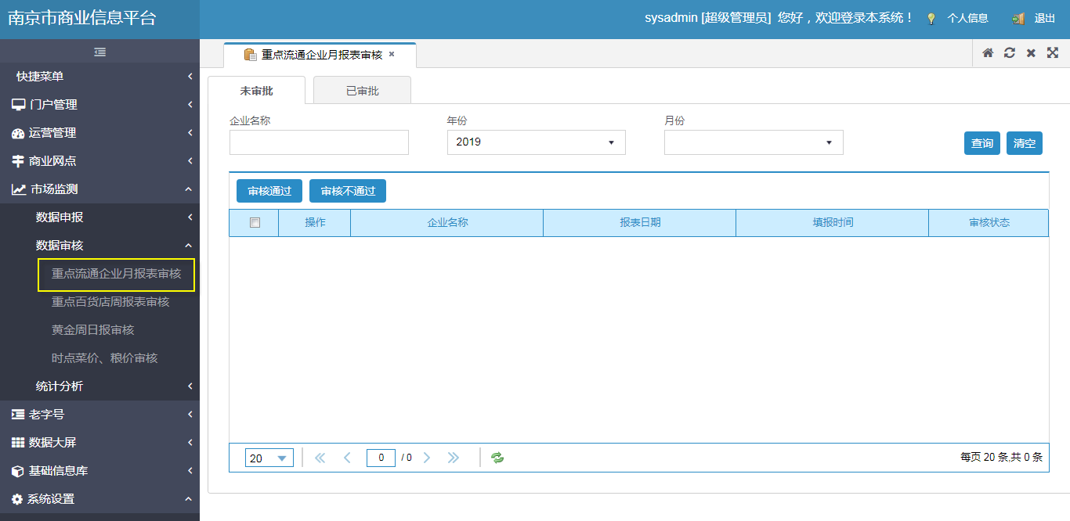

审核通过
在界面列表中勾选需要审核的数据后点击按钮，弹出确定要审核的提示框。
点击提示框中的【确定】按钮即可将数据审核通过。

审核不通过
在界面列表中勾选需要审核的数据后点击按钮，弹出确定要审核的提示框。
点击提示框中的【确定】按钮即可将数据审核不通过。
会员用户在前台可以对审核不通过的数据进行修改并重新提交。

查看
在界面列表中选择需要查看的数据后点击‘操作’列下的按钮，显示查看页面。在查看页面中对企业审核信息进行查看。

查询
在界面列表中录入网点名称或选择年份、月份后单击按钮，界面列表中则显示所查询的信息。

清空
当界面列表中的查询条件中存在值，此时，点击按钮，情况查询条件并刷新界面列表。

翻页
在[重点流通企业月报表审核]界面下选择显示条数‘10’、‘20’、‘30’或‘50’，则[重点流通企业月报表审核]界面中显示10、20、30或50行信息。
在[重点流通企业月报表审核]界面下单击按钮，则界面列表中显示第一页的信息；单击按钮则显示本页的上一页信息；单击按钮则显示本页的下一页信息；单击按钮则显示最后一页信息。
在[重点流通企业月报表审核]页面下录入页数并单击enter按钮，则[重点流通企业月报表审核]页面中显示该页信息。

    - 重点百货店周报表审核

概述
在[重点百货店周报表审核]模块中可以对前台提交的重点百货店周报表信息进行审核。

功能介绍
单击[市场监测]→[数据审核]→[重点百货店周报表审核]，进入[重点百货店周报表审核]界面（如下图）。
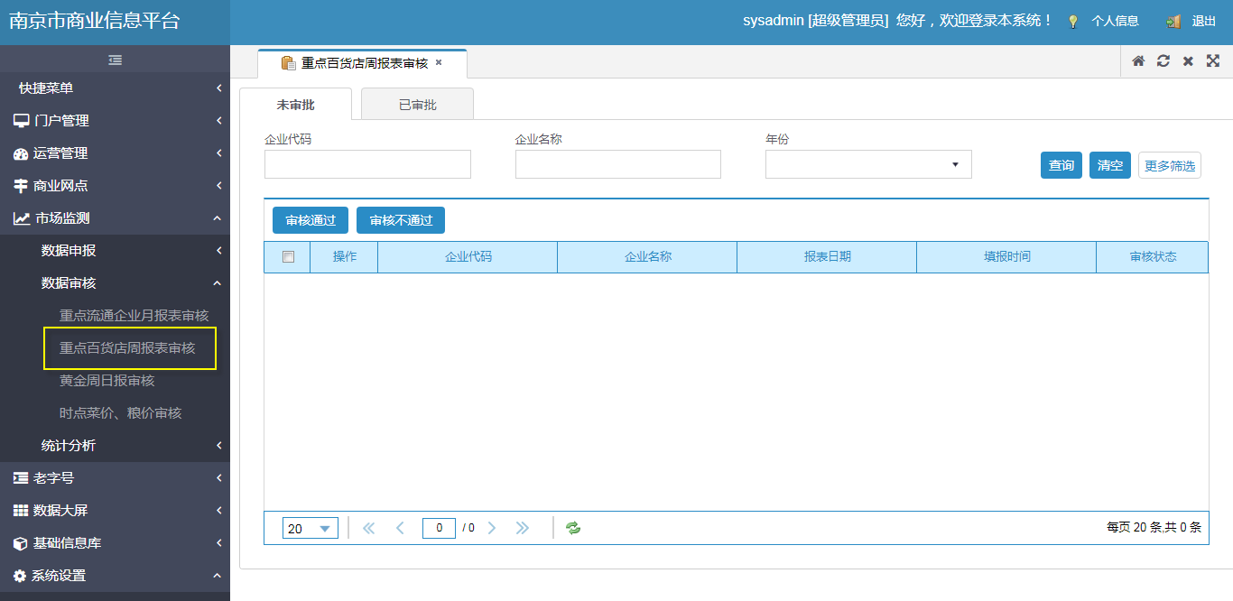

审核通过
在界面列表中勾选需要审核的数据后点击按钮，弹出确定要审核的提示框。
点击提示框中的【确定】按钮即可将数据审核通过。

审核不通过
在界面列表中勾选需要审核的数据后点击按钮，弹出确定要审核的提示框。
点击提示框中的【确定】按钮即可将数据审核不通过。
会员用户在前台可以对审核不通过的数据进行修改并重新提交。

查看
在界面列表中选择需要查看的数据后点击‘操作’列下的按钮，显示查看页面。在查看页面中对企业审核信息进行查看。

查询
在[重点百货店周报表审核]界面中录入网点名称或选择年份、周、所属行政区划后单击按钮，界面列表中则显示所查询的信息。

清空
当界面列表中的查询条件中存在值，此时，点击按钮，情况查询条件并刷新界面列表。

翻页
在[重点百货店周报表审核]界面下选择显示条数‘10’、‘20’、‘30’或‘50’，则[重点百货店周报表审核]界面中显示10、20、30或50行信息。
在[重点百货店周报表审核]界面下单击按钮，则界面列表中显示第一页的信息；单击按钮则显示本页的上一页信息；单击按钮则显示本页的下一页信息；单击按钮则显示最后一页信息。
在[重点百货店周报表审核]页面下录入页数并单击enter按钮，则[重点百货店周报表审核]页面中显示该页信息。

    - 黄金周日报审核

概述
在[黄金周日报审核]模块中可以对前台提交的黄金周日报表信息进行审核。

功能介绍
单击[市场监测]→[数据审核]→[黄金周日报审核]，进入[黄金周日报审核]界面（如下图）。
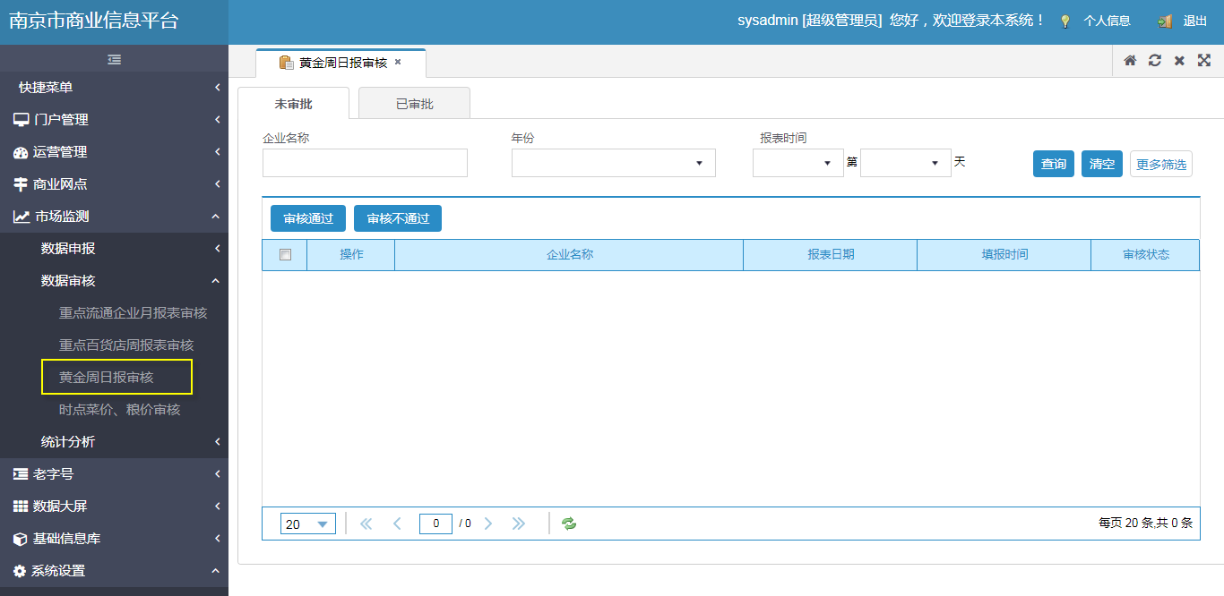

审核通过
在界面列表中勾选需要审核的数据后点击按钮，弹出确定要审核的提示框。
点击提示框中的【确定】按钮即可将数据审核通过。

审核不通过
在界面列表中勾选需要审核的数据后点击按钮，弹出确定要审核的提示框。
点击提示框中的【确定】按钮即可将数据审核不通过。
会员用户在前台可以对审核不通过的数据进行修改并重新提交。

查看
在界面列表中选择需要查看的数据后点击‘操作’列下的按钮，显示查看页面。在查看页面中对企业审核信息进行查看。

查询
在[黄金周日报审核]界面中录入网点名称或选择年份、报表时间、所属行政区划后单击按钮，界面列表中则显示所查询的信息。

清空
当界面列表中的查询条件中存在值，此时，点击按钮，情况查询条件并刷新界面列表。

翻页
在[黄金周日报审核]界面下选择显示条数‘10’、‘20’、‘30’或‘50’，则[黄金周日报审核]界面中显示10、20、30或50行信息。
在[黄金周日报审核]界面下单击按钮，则界面列表中显示第一页的信息；单击按钮则显示本页的上一页信息；单击按钮则显示本页的下一页信息；单击按钮则显示最后一页信息。
在[黄金周日报审核]页面下录入页数并单击enter按钮，则[黄金周日报审核]页面中显示该页信息。

    - 时点菜价、粮价审核

概述
在[时点菜价、粮价审核]模块中可以对前台提交的时点菜价、粮价信息进行审核。

功能介绍
单击[市场监测]→[数据审核]→[时点菜价、粮价审核]，进入[时点菜价、粮价审核]界面（如下图）。
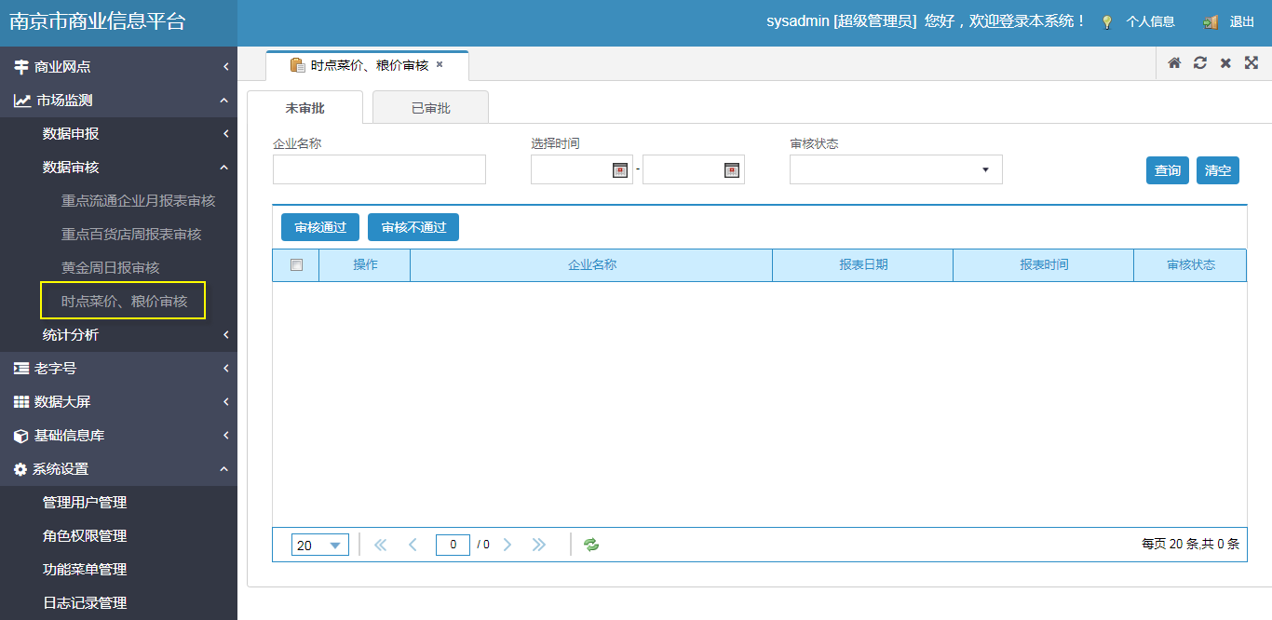

审核通过
在界面列表中勾选需要审核的数据后点击按钮，弹出确定要审核的提示框。
点击提示框中的【确定】按钮即可将数据审核通过。

审核不通过
在界面列表中勾选需要审核的数据后点击按钮，弹出确定要审核的提示框。
点击提示框中的【确定】按钮即可将数据审核不通过。
会员用户在前台可以对审核不通过的数据进行修改并重新提交。

查看
在界面列表中选择需要查看的数据后点击‘操作’列下的按钮，显示查看页面。在查看页面中对企业审核信息进行查看。

查询
在界面列表中录入网点名称或选择时间、审核状态后单击按钮，界面列表中则显示所查询的信息。

清空
当界面列表中的查询条件中存在值，此时，点击按钮，情况查询条件并刷新界面列表。

翻页
在[时点菜价、粮价审核]界面下选择显示条数‘10’、‘20’、‘30’或‘50’，则[时点菜价、粮价审核]界面中显示10、20、30或50行信息。
在[时点菜价、粮价审核]界面下单击按钮，则界面列表中显示第一页的信息；单击按钮则显示本页的上一页信息；单击按钮则显示本页的下一页信息；单击按钮则显示最后一页信息。
在[时点菜价、粮价审核]页面下录入页数并单击enter按钮，则[时点菜价、粮价审核]页面中显示该页信息。

    - 重点流通企业月报表

概述
在[重点流通企业月报表]模块中可以查看报送情况及数据统计，也可以对统计的数据进行导出。

功能介绍
单击[市场监测]→[统计分析]→[重点流通企业月报表]，进入[重点流通企业月报表]界面（如下图）。
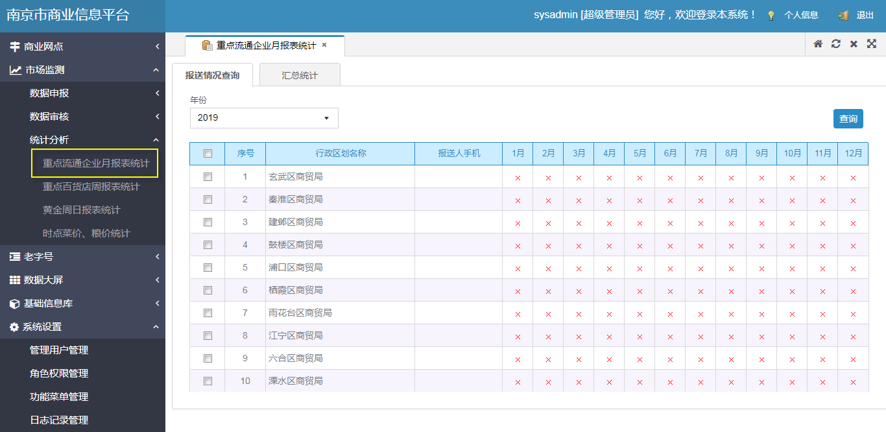

导出
在〖汇总统计〗标签页中单击按钮，下载Excel表格中对导出的信息进行查看。

查询
在界面列表中选择年份、行政区划等查询条件后单击按钮，界面列表中则显示所查询的信息。

清空
当界面列表中的查询条件中存在值，此时，点击按钮，情况查询条件并刷新界面列表。

    - 重点百货店周报表统计

概述
在[重点百货店周报表统计]模块中可以查看报送情况及数据统计，也可以对统计的数据进行导出。

功能介绍
单击[市场监测]→[统计分析]→[重点百货店周报表统计]，进入[重点百货店周报表统计]界面（如下图）。
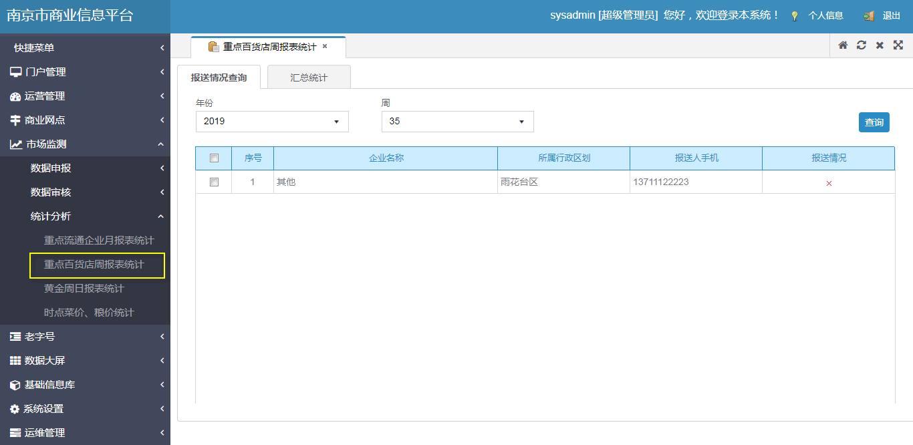

导出
在〖汇总统计〗标签页中单击按钮，下载Excel表格中对导出的信息进行查看。

查询
在界面列表中选择年份、周查询条件后单击按钮，界面列表中则显示所查询的信息。

清空
当界面列表中的查询条件中存在值，此时，点击按钮，情况查询条件并刷新界面列表。

    - 黄金周日报表统计

概述
在[黄金周日报表统计]模块中可以查看报送情况及数据统计，也可以对按业态统计的数据进行导出。

功能介绍
单击[市场监测]→[统计分析]→[黄金周日报表统计]，进入[黄金周日报表统计]界面（如下图）。
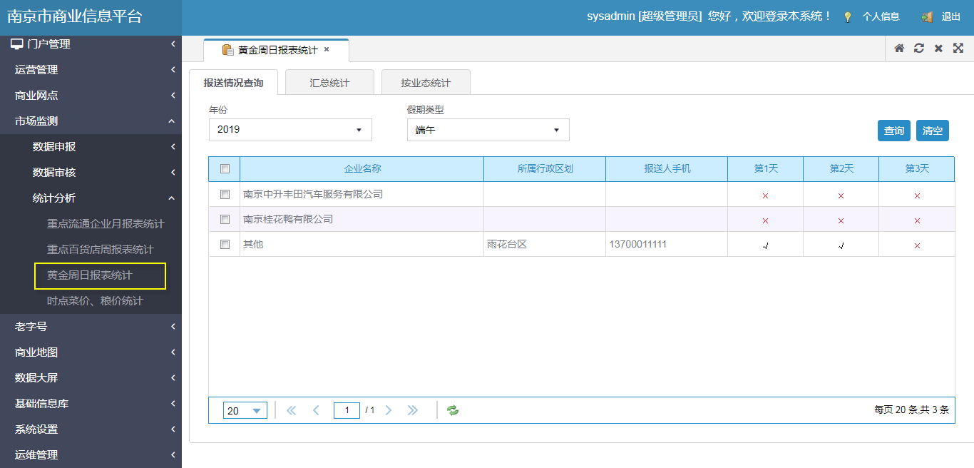

导出
在〖按业态统计〗标签页中单击按钮，下载Excel表格中对导出的信息进行查看。

查询
在界面列表中选择年份、假期类型等查询条件后单击按钮，界面列表中则显示所查询的信息。

清空
当界面列表中的查询条件中存在值，此时，点击按钮，情况查询条件并刷新界面列表。

翻页
在[黄金周日报表统计]界面下选择显示条数‘10’、‘20’、‘30’或‘50’，则[黄金周日报表统计]界面中显示10、20、30或50行信息。
在[黄金周日报表统计]界面下单击按钮，则界面列表中显示第一页的信息；单击按钮则显示本页的上一页信息；单击按钮则显示本页的下一页信息；单击按钮则显示最后一页信息。
在[黄金周日报表统计]页面下录入页数并单击enter按钮，则[黄金周日报表统计]页面中显示该页信息。

    - 时点菜价、粮价统计

概述
在[时点菜价、粮价统计]模块中可以查看报送情况及数据对比，也可以对统计的数据进行导出。

功能介绍
单击[市场监测]→[统计分析]→[时点菜价、粮价统计]，进入[时点菜价、粮价统计]界面（如下图）。
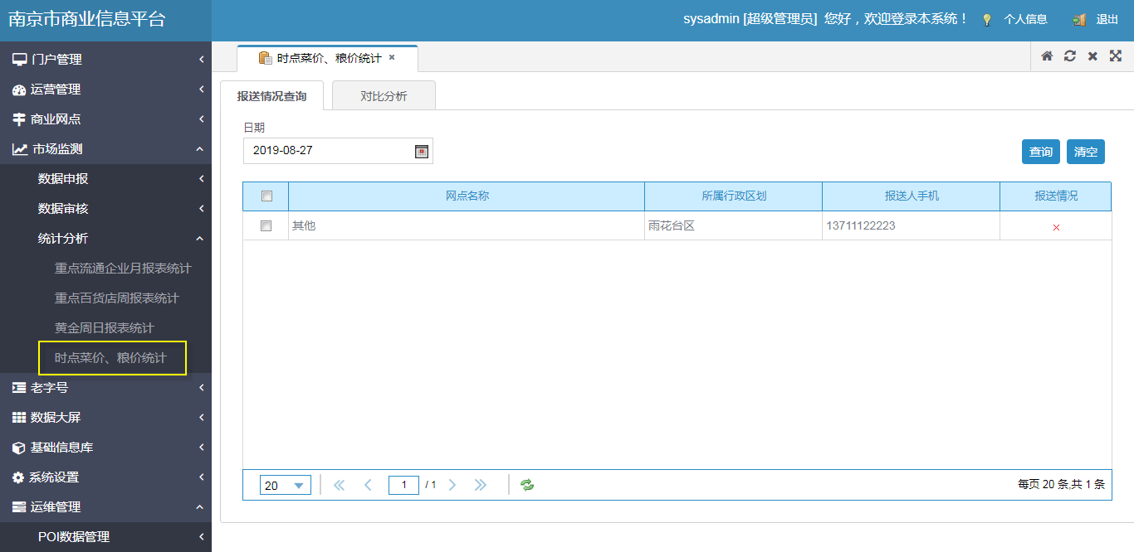

导出
在〖对比分析〗标签页中单击按钮，下载Excel表格中对导出的信息进行查看。

查询
在界面列表中选择日期、类型后单击按钮，界面列表中则显示所查询的信息。

清空
当界面列表中的查询条件中存在值，此时，点击按钮，情况查询条件并刷新界面列表。

翻页
在[时点菜价、粮价统计]界面下选择显示条数‘10’、‘20’、‘30’或‘50’，则[时点菜价、粮价统计]界面中显示10、20、30或50行信息。
在[时点菜价、粮价统计]界面下单击按钮，则界面列表中显示第一页的信息；单击按钮则显示本页的上一页信息；单击按钮则显示本页的下一页信息；单击按钮则显示最后一页信息。
在[时点菜价、粮价统计]页面下录入页数并单击enter按钮，则[时点菜价、粮价统计]页面中显示该页信息。

  - 基础信息库
    - 企业库

概述
[企业库]模块的功能主要是用来维护企业信息的。
用户在本模块中可以通过新增、修改、删除等操作对企业信息进行维护，也可以对该企业的网点进行新增、修改、删除等操作。
用户对企业可以进行报表绑定，报表绑定后该企业注册的会员用户方可对报表进行申报。
用户对企业可以进行商品分类，如果企业为农贸市场，用户需要对企业进行菜价、粮价的勾选，勾选后该企业注册的会员用户方可对菜价粮价进行申报。
用户对企业添加相应的网点信息后，所有的网点信息在[商业网点管理]模块中显示。

功能介绍
单击[基础信息库]→[企业库]，进入[企业库]界面（如下图）；
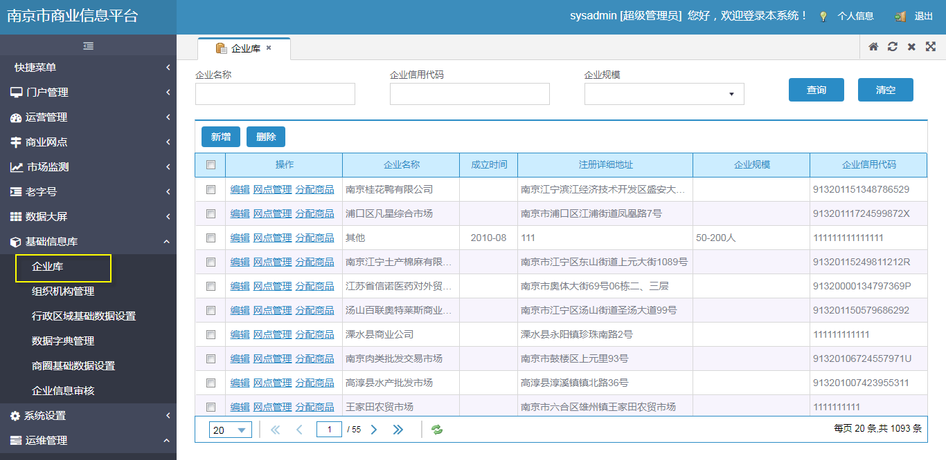

新增企业
在界面列表中单击按钮，显示企业新增页面（如下图）；
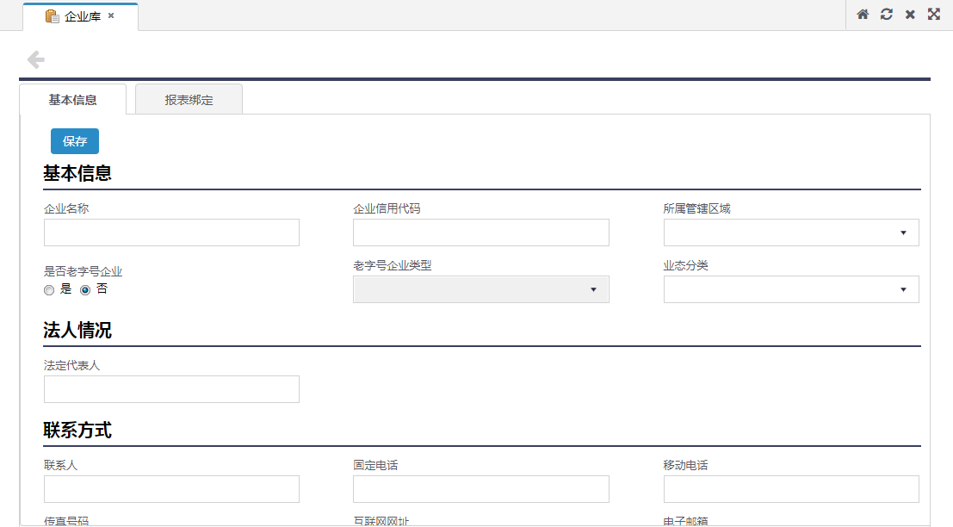
在企业新增页面中录入信息后单击按钮进行保存。新增成功的信息在界面列表中显示。

编辑企业
在界面列表中选择需要修改的企业信息并单击其‘操作’列下的按钮，显示企业编辑页面。
在企业编辑页面中录入修改信息并单击按钮即可，修改成功的信息在界面列表中显示。

删除企业
在界面列表中勾选需删除的信息并单击按钮，弹出确定要删除提示框；
单击提示框中的【确定】按钮，弹出删除成功的提示框。删除成功的企业信息在界面列表中不显示。
注意：
企业下存在网点信息时则不可以删除企业，此时，需要先删除网点信息，然后再删除企业信息。

报表绑定
在〖报表绑定〗标签页中勾选需要的报表并点击左侧的‘报表类型’，通过下拉框选择报表类型，选择后点击按钮进行保存。保存成功后会员用户可以在前台根据选择的报表类型进行报表申报。
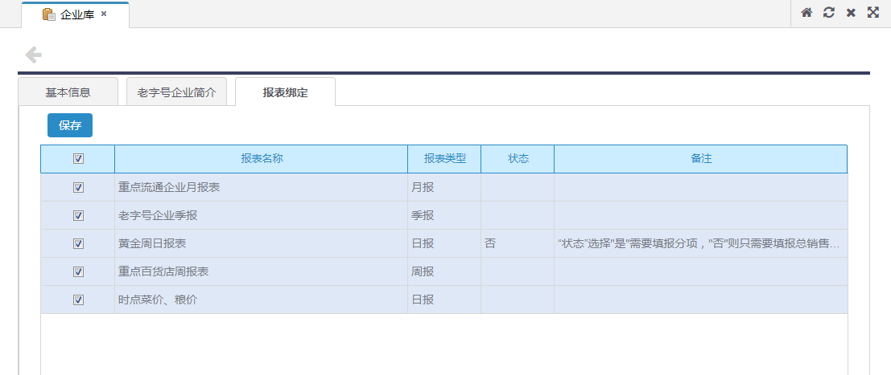
备注：
网点销售额申报、重点流通企业月报表、重点百货店周报表、时点菜价粮价四个报表只需要选择‘报表类型’即可。
黄金周日报表不但需要选择‘报表类型’，还需要选择‘状态’。‘状态’选择‘是’需要填报总销售额和分项（如食品类、饮料类、烟酒类等），选择‘否’则只需要填报总销售额。

分配商品
在界面列表中选择需要分配商品的企业，单击其左侧‘操作’列下的按钮，显示分配商品页面（如下图）；
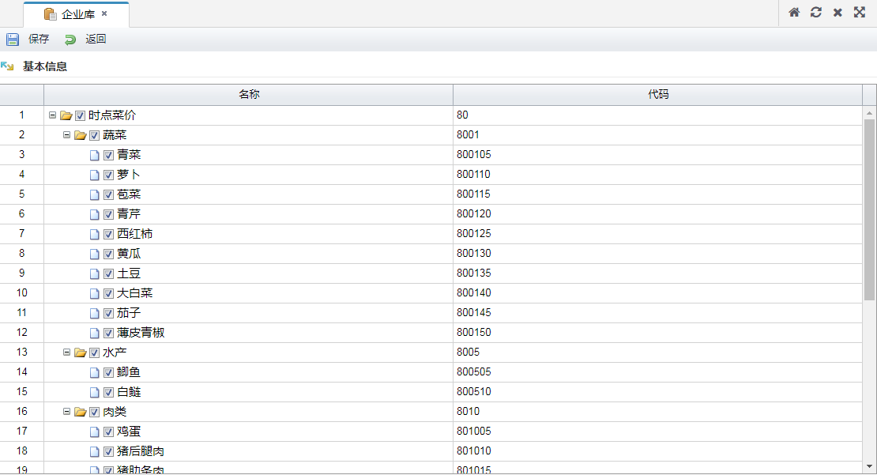
在分配商品页面中勾选该企业的商品后点击【保存】按钮即可保存。
企业分配商品成功后，该企业在前台的会员用户方可以对菜价、粮价进行维护。

企业查询
在界面中录入企业名称、社会信用代码或选择行业分类后单击按钮，界面列表中则显示所查询的信息。

新增网点
在界面列表中选择需要添加网点的企业后单击‘操作’列下的按钮，显示网点页面（如下图）；
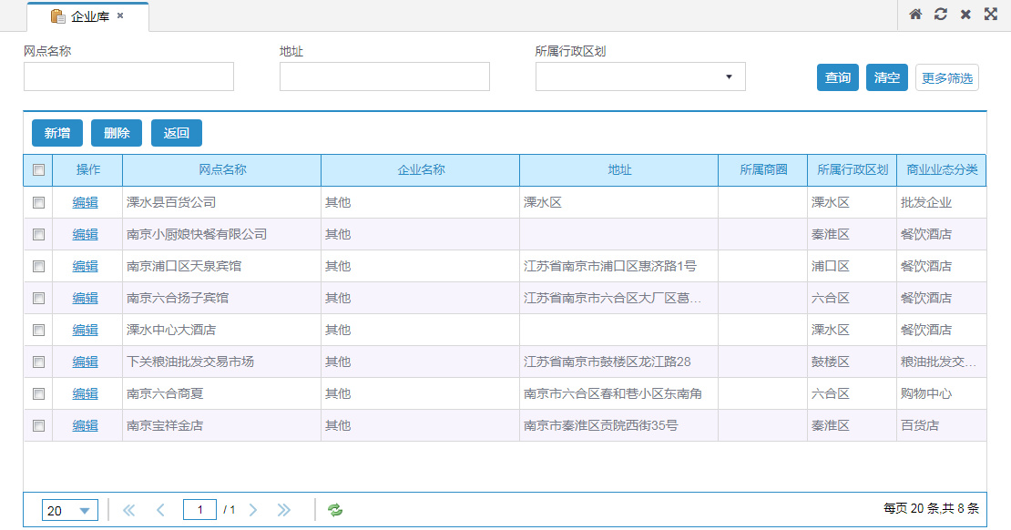
在网点页面中单击按钮，显示网点新增页面（如下图）；
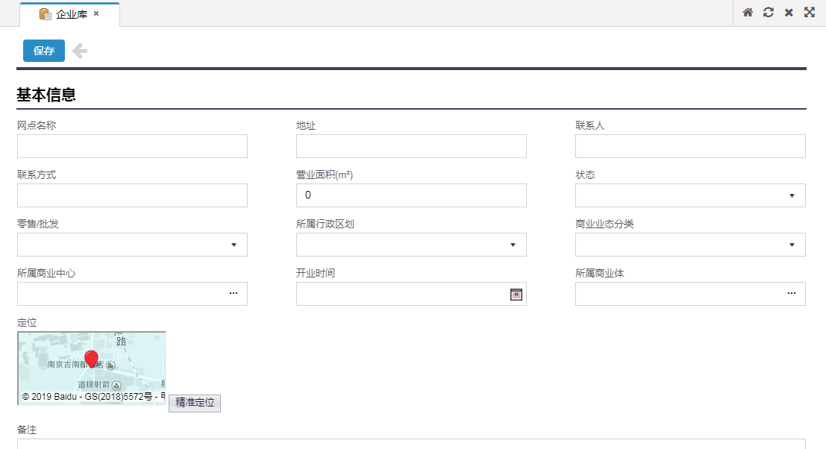
在网点新增页面中录入信息后单击按钮进行保存。新增成功的信息在网点页面列表中显示。

编辑网点
在界面列表中选择企业后单击‘操作’列下的按钮，显示网点页面；
在网点页面列表中选择需要修改的网点信息并单击其‘操作’列下的按钮，显示网点编辑页面。
在网点编辑页面中录入修改信息并单击按钮即可，修改成功的信息在界面列表中显示。

删除网点
在界面列表中选择企业后单击‘操作’列下的按钮，显示网点页面；
在网点页面列表中勾选需删除的信息并单击按钮，弹出确定要删除提示框；
单击提示框中的【确定】按钮，弹出删除成功的提示框。删除成功的网点信息在网点页面列表中不显示。

网点查询
在界面列表中选择企业后单击‘操作’列下的按钮，显示网点页面；
在网点页面中录入网点名称、地址或选择所属行政区划、业态分类后单击按钮，网点页面中则显示所查询的信息。

清空
当界面列表中的查询条件中存在值，此时，点击按钮，情况查询条件并刷新界面列表。

翻页
在[企业库]界面下选择显示条数‘10’、‘20’、‘30’或‘50’，则[企业库]界面中显示10、20、30或50行信息。
在[企业库]界面下单击按钮，则界面列表中显示第一页的信息；单击按钮则显示本页的上一页信息；单击按钮则显示本页的下一页信息；单击按钮则显示最后一页信息。
在[企业库]页面下录入页数并单击enter按钮，则[企业库]页面中显示该页信息。

    - 组织机构管理

概述
[组织机构管理]模块的功能主要是用来维护组织机构的架构，用户可通过新增、删除等操作来对组织机构进行维护。
行政区域、管辖区域的数据来源于[数据字典管理]模块。

功能介绍
单击[基础信息库]→[组织机构管理]，进入[组织机构管理]界面（如下图）；
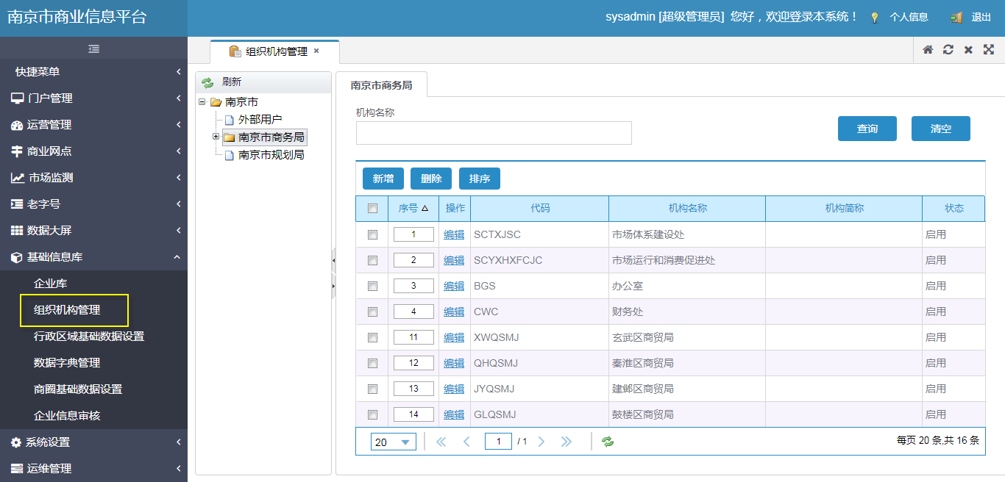

新增
在[组织机构管理]界面中单击按钮，右侧显示新增页面（如下图）；
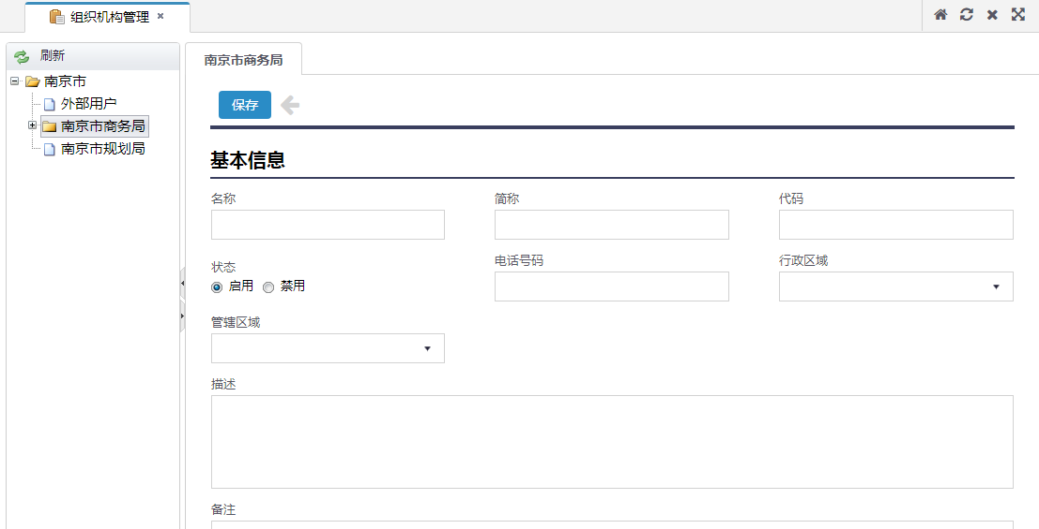
在新增页面中录入信息并单击按钮进行保存。新增成功的机构信息在[组织机构管理]界面下显示。
注意：
在新增页面中需要注意的是‘行政区域’指该机构所属的区划，为单选；‘管辖区域’指该机构所管辖的区域，为多选。

编辑
在[组织机构管理]界面中选择需要修改的机构信息并单击其‘操作’列下的按钮，右侧显示编辑页面。
在编辑页面中录入修改信息并单击按钮即可，修改成功的信息在[组织机构管理]界面中显示。

删除
在[组织机构管理]界面中勾选需删除的信息并单击按钮，弹出确定要删除提示框；
单击提示框中的【确定】按钮，弹出删除成功的提示框。删除成功的机构信息在[组织机构管理]界面中不显示。

排序
在[组织机构管理]界面中的‘序号’列下录入序号并单击按钮，弹出‘确定要排序吗？’的提示框（如下图）；
单击提示框中的【确定】按钮，弹出操作成功的提示框。列表中的数据根据排序好的序号进行正序显示。

查询
在[组织机构管理]界面中录入机构名称并单击按钮，[组织机构管理]界面中则显示所查询的信息。

清空
当[组织机构管理]界面中的查询条件‘机构名称’中存在值，此时，点击按钮，情况查询条件并刷新界面列表。

翻页
在[组织机构管理]界面下选择显示条数‘10’、‘20’、‘30’或‘50’，则[组织机构管理]界面中显示10、20、30或50行信息。
在[组织机构管理]界面下单击按钮，则界面列表中显示第一页的信息；单击按钮则显示本页的上一页信息；单击按钮则显示本页的下一页信息；单击按钮则显示最后一页信息。
在[组织机构管理]页面下录入页数并单击enter按钮，则[组织机构管理]页面中显示该页信息。

    - 行政区域基础数据设置

概述
[行政区域基础数据设置]模块中可以对行政区域下的基础数据进行设置。数据大屏中的数据来源于此。

功能介绍
单击[基础信息库]→[行政区域基础数据设置]，进入[行政区域基础数据设置]界面（如下图）；
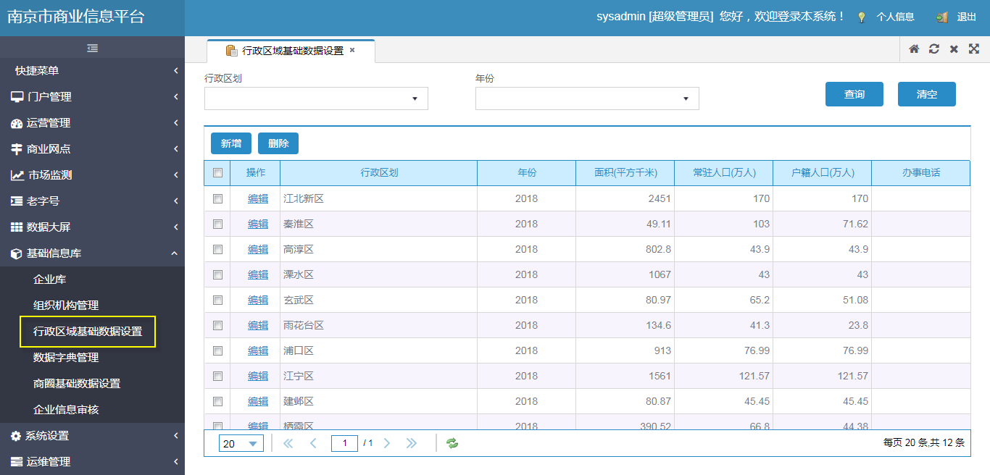

新增
在界面列表中单击按钮，显示新增页面（如下图）；
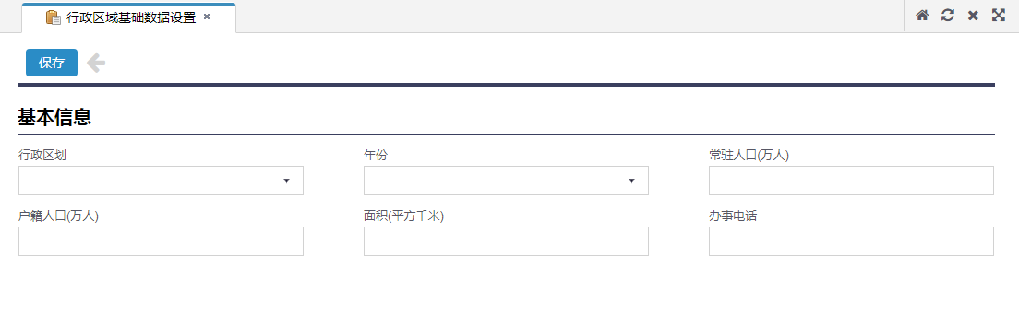
在新增页面中录入信息后单击按钮进行保存。新增成功的信息在界面列表中显示。

编辑
在界面列表中选择需要修改的信息并单击其‘操作’列下的按钮，显示编辑页面。
在编辑页面中录入修改信息并单击按钮即可，修改成功的信息在界面列表中显示。

删除
在界面列表中勾选需删除的信息并单击按钮，弹出确定要删除提示框；
单击提示框中的【确定】按钮，弹出删除成功的提示框。删除成功的信息在界面列表中不显示。

查询
在界面中选择行政区域或年份后单击按钮，界面列表中则显示所查询的信息。

清空
当界面列表中的查询条件中存在值，此时，点击按钮，情况查询条件并刷新界面列表。

翻页
在[行政区域基础数据设置]界面下选择显示条数‘10’、‘20’、‘30’或‘50’，则[行政区域基础数据设置]界面中显示10、20、30或50行信息。
在[行政区域基础数据设置]界面下单击按钮，则界面列表中显示第一页的信息；单击按钮则显示本页的上一页信息；单击按钮则显示本页的下一页信息；单击按钮则显示最后一页信息。
在[行政区域基础数据设置]页面下录入页数并单击enter按钮，则[行政区域基础数据设置]页面中显示该页信息。

    - 数据字典管理

概述
[数据字典管理]模块是整个系统中基础资料汇总和编辑的地方，很多模块的数据都从这里调用的，如：栏目类型、性别等。
下面功能介绍以‘栏目类型’为例。

功能介绍
单击[基础信息库]→[数据字典管理]，进入[数据字典管理]界面（如下图）；
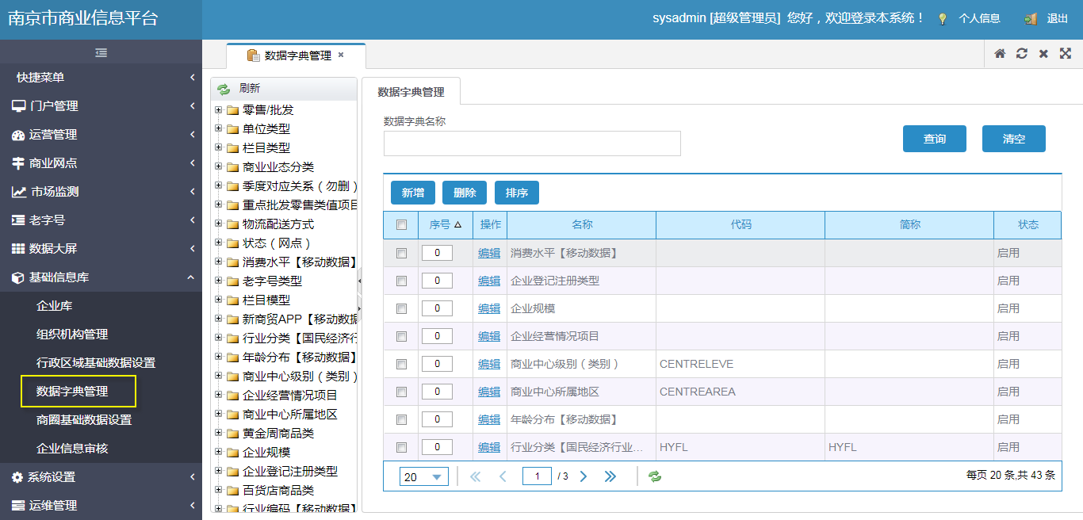

新增
在[数据字典管理]界面树结构中单击‘栏目类型’，右侧列表中显示‘栏目类型’的信息。此时，单击按钮，显示新增页面（如下图）；
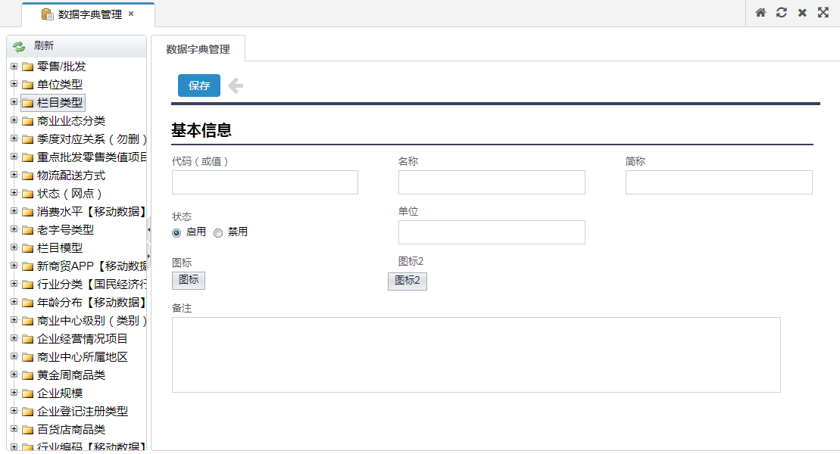
在新增页面中录入信息并单击按钮，弹出‘确定要保存记录？’的提示框；
单击提示框中的【取消】按钮则不保存该信息，单击提示框中的【确定】按钮则弹出操作成功的提示框，保存成功的信息在‘栏目类型’下的列表中显示。

编辑
在[数据字典管理]界面树结构中单击‘栏目类型’，右侧列表中显示‘栏目类型’的信息。此时，选择需要修改的信息并单击其‘操作’列下的按钮，显示编辑页面；
在编辑页面中录入修改信息并点击按钮，弹出确定保存的提示框。点击提示框中的【确定】按钮弹出操作成功的提示框，修改成功的数据在‘栏目类型’下的列表中显示。

删除
在[数据字典管理]界面树结构中单击‘栏目类型’，右侧列表中显示‘栏目类型’的信息。此时，勾选需要删除的信息并单击按钮，弹出确定要删除的提示框；
单击提示框中的【取消】按钮则不删除，单击提示框中的【确定】按钮弹出删除成功的提示框，删除成功的数据在‘栏目类型’下列表中不显示。

排序
在[数据字典管理]界面中的‘序号’列下录入序号并单击按钮，弹出‘确定要排序吗？’的提示框（如下图）；
单击提示框中的【确定】按钮，弹出操作成功的提示框。列表中的数据根据排序好的序号进行倒序显示。

查询
在[数据字典管理]界面中录入数据字典名称并单击按钮，[数据字典管理]界面中则显示所查询的信息。

清空
当界面列表中的查询条件中存在值，此时，点击按钮，情况查询条件并刷新界面列表。

翻页
在[数据字典管理]界面下选择显示条数‘10’、‘20’、‘30’或‘50’，则[数据字典管理]界面中显示10、20、30或50行信息。
在[数据字典管理]界面下单击按钮，则界面列表中显示第一页的信息；单击按钮则显示本页的上一页信息；单击按钮则显示本页的下一页信息；单击按钮则显示最后一页信息。
在[数据字典管理]页面下录入页数并单击enter按钮，则[数据字典管理]页面中显示该页信息。

    - 商圈基础数据设置

概述
[商圈基础数据设置]模块中可以对行政区域下的基础数据进行设置。

功能介绍
单击[基础信息库]→[商圈基础数据设置]，进入[商圈基础数据设置]界面（如下图）；
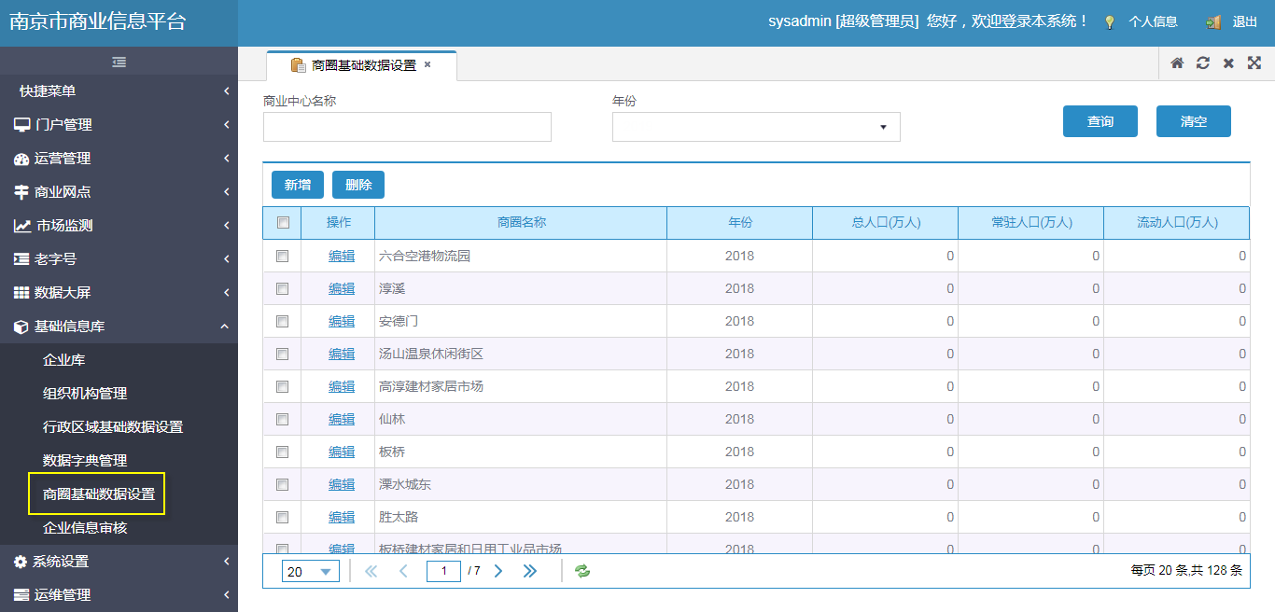

新增
在界面列表中单击按钮，显示新增页面（如下图）；
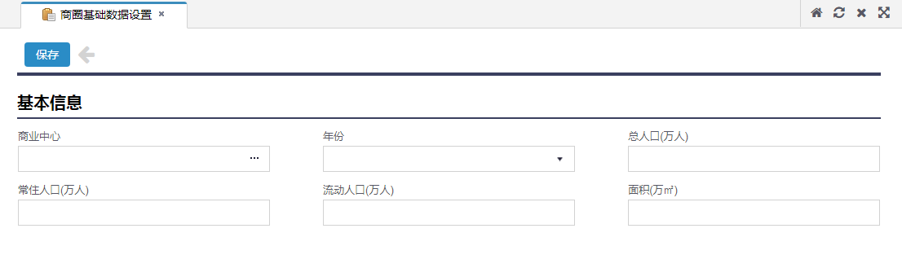
在新增页面中录入信息后单击按钮进行保存。新增成功的信息在界面列表中显示。

编辑
在界面列表中选择需要修改的信息并单击其‘操作’列下的按钮，显示编辑页面。
在编辑页面中录入修改信息并单击按钮即可，修改成功的信息在界面列表中显示。

删除
在界面列表中勾选需删除的信息并单击按钮，弹出确定要删除提示框；
单击提示框中的【确定】按钮，弹出删除成功的提示框。删除成功的信息在界面列表中不显示。

查询
在界面中录入商品中心名称或选择年份后单击按钮，界面列表中则显示所查询的信息。

清空
当界面列表中的查询条件中存在值，此时，点击按钮，情况查询条件并刷新界面列表。

翻页
在[商圈基础数据设置]界面下选择显示条数‘10’、‘20’、‘30’或‘50’，则[商圈基础数据设置]界面中显示10、20、30或50行信息。
在[商圈基础数据设置]界面下单击按钮，则界面列表中显示第一页的信息；单击按钮则显示本页的上一页信息；单击按钮则显示本页的下一页信息；单击按钮则显示最后一页信息。
在[商圈基础数据设置]页面下录入页数并单击enter按钮，则[商圈基础数据设置]页面中显示该页信息。

    - 企业信息审核

概述
在[企业信息审核]模块中可以对前台提交的企业信息进行审核。

功能介绍
单击[基础信息库]→[企业信息审核]，进入[企业信息审核]界面（如下图）。
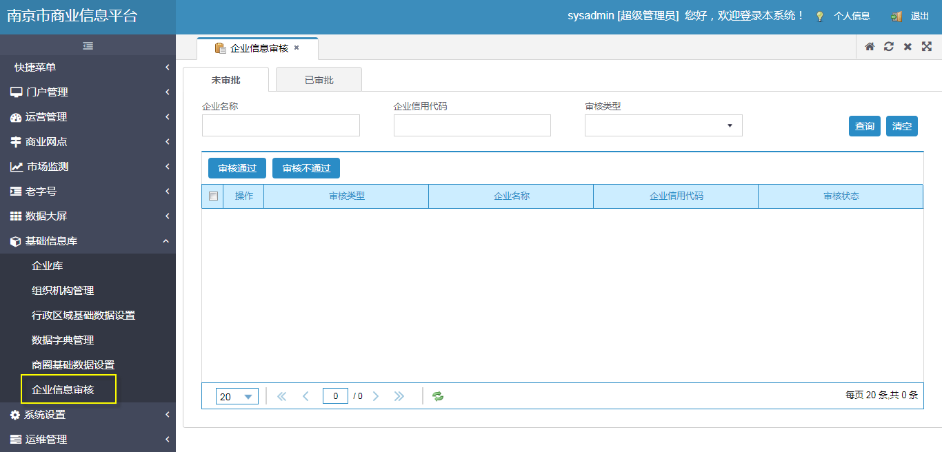

审核通过
在界面列表中勾选需要审核的数据后点击按钮，弹出确定要审核的提示框。
点击提示框中的【确定】按钮即可将数据审核通过。

审核不通过
在界面列表中勾选需要审核的数据后点击按钮，弹出确定要审核的提示框。
点击提示框中的【确定】按钮即可将数据审核不通过。
会员用户在前台可以对审核不通过的数据进行修改并重新提交。

查看
在界面列表中选择需要查看的数据后点击‘操作’列下的按钮，显示查看页面。在查看页面中对企业审核信息进行查看。

查询
在[企业信息审核]界面中录入企业名称、社会信用代码或选择行业分类后单击按钮，界面列表中则显示所查询的信息。

清空
当界面列表中的查询条件中存在值，此时，点击按钮，情况查询条件并刷新界面列表。

翻页
在[企业信息审核]界面下选择显示条数‘10’、‘20’、‘30’或‘50’，则[企业信息审核]界面中显示10、20、30或50行信息。
在[企业信息审核]界面下单击按钮，则界面列表中显示第一页的信息；单击按钮则显示本页的上一页信息；单击按钮则显示本页的下一页信息；单击按钮则显示最后一页信息。
在[企业信息审核]页面下录入页数并单击enter按钮，则[企业信息审核]页面中显示该页信息。

  - 系统设置
    - 管理用户管理

概述
[管理用户管理]模块显示的是在单点登录新增的管理用户，该用户没有所属机构和权限，需要在本模块中对管理用户的机构和权限进行维护。
管理员在单点登录新增管理用户后，新增的管理用户在[管理用户管理]模块中显示。此时，管理员需要将添加的管理用户选择所属机构和勾选对应的权限。
〖角色关联〗标签页中的数据来源于[角色权限管理]模块。
注意：
一定要勾选角色权限，否则管理用户登录后台则无权限，不显示任何菜单。

功能介绍
单击[系统设置]→[管理用户管理]，进入[管理用户管理]界面（如下图）；
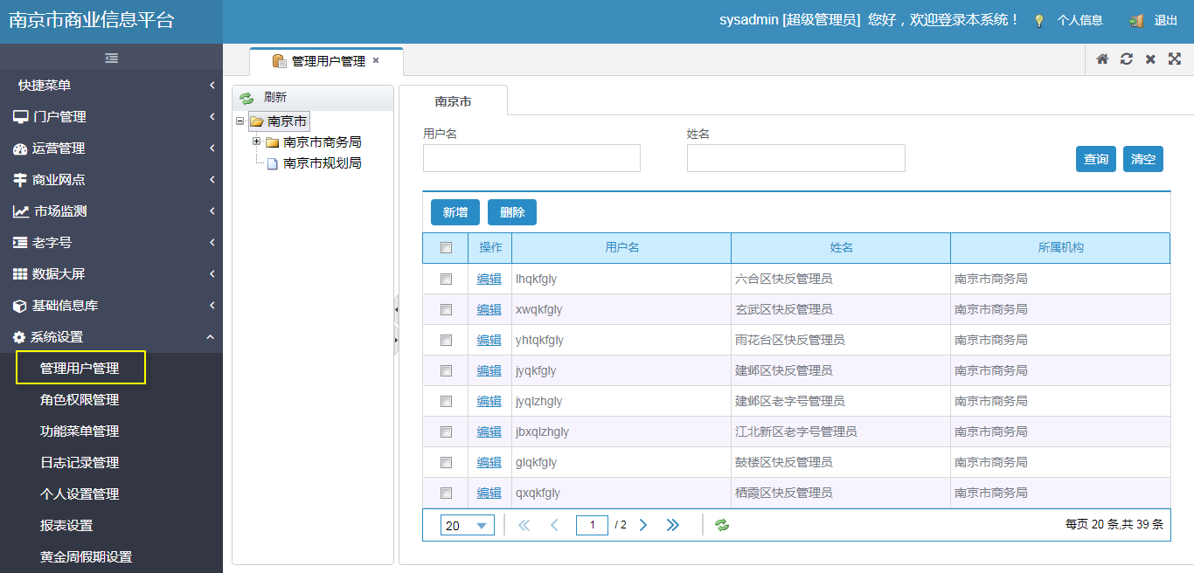

编辑
在[管理用户管理]界面中选择需要修改的用户信息并单击其‘操作’列下的按钮，右侧显示编辑页面。
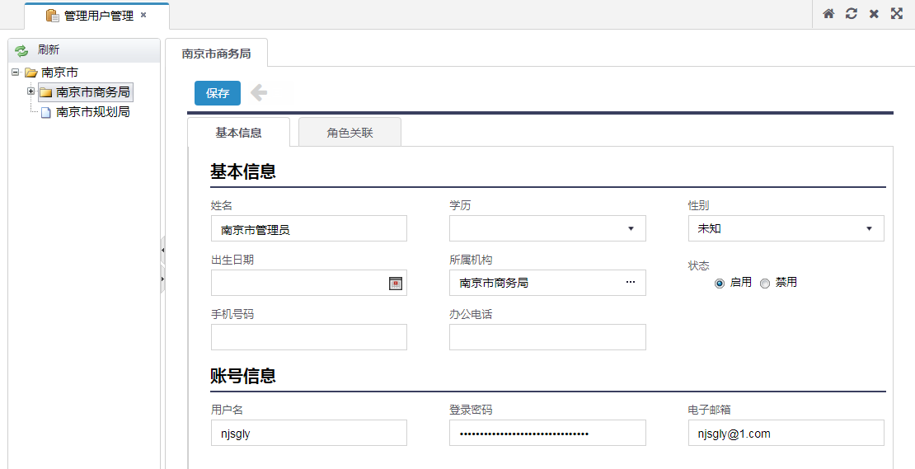
在编辑页面中的〖基本信息〗标签页中录入修改信息，修改成功后点击按钮，保存成功的信息在[管理用户管理]界面中显示。
保存成功后的管理用户可以成功登录后台，但没有任何菜单权限，需要勾选角色权限。

关联角色
在[管理用户管理]界面中选择需要关联角色的用户信息并单击其‘操作’列下的按钮，右侧显示编辑页面。
在编辑页面中单击〖角色关联〗标签页，在〖角色关联〗标签页中勾选角色，完成后单击按钮即可。保存成功后管理用户登录后台，具有该角色对应的权限。

查询
在[管理用户管理]界面中录入用户名、姓名后单击按钮，[管理用户管理]界面中则显示所查询的信息。

清空
当[管理用户管理]界面中的查询条件中存在值，此时，点击按钮，情况查询条件并刷新界面列表。

翻页
在[管理用户管理]界面下选择显示条数‘10’、‘20’、‘30’或‘50’，则[管理用户管理]界面中显示10、20、30或50行信息。
在[管理用户管理]界面下单击按钮，则界面列表中显示第一页的信息；单击按钮则显示本页的上一页信息；单击按钮则显示本页的下一页信息；单击按钮则显示最后一页信息。
在[管理用户管理]页面下录入页数并单击enter按钮，则[管理用户管理]页面中显示该页信息。

    - 角色权限管理

概述
[角色权限管理]模块的功能主要是对角色权限进行设置的，用户可通过新增、删除等操作来对用户的角色权限进行设置。
角色勾选菜单后，则该角色拥有勾选的菜单权限；用户勾选该角色后，则用户拥有该角色对应的菜单权限。
[用户管理]中的用户角色信息来源于此。

功能介绍
单击[系统设置]→[角色权限管理]，进入[角色权限管理]界面（如下图）；
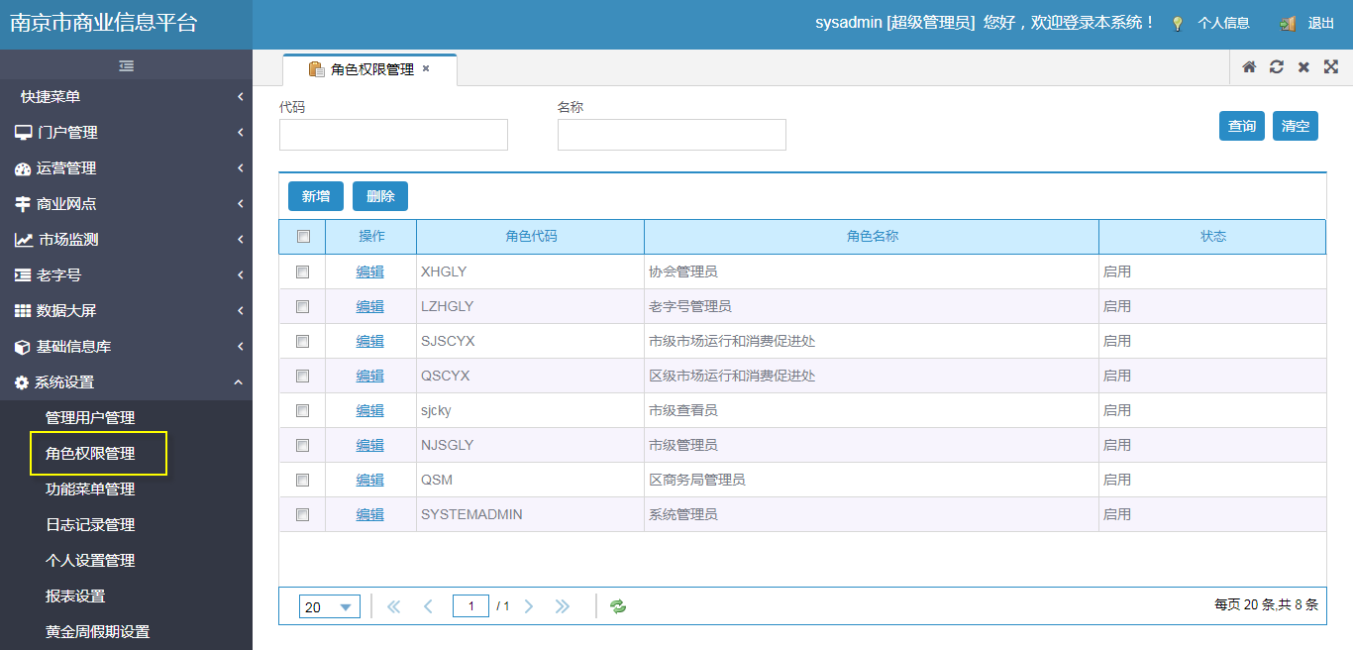

新增
在[角色权限管理]界面中单击按钮，显示新增页面（如下图）；
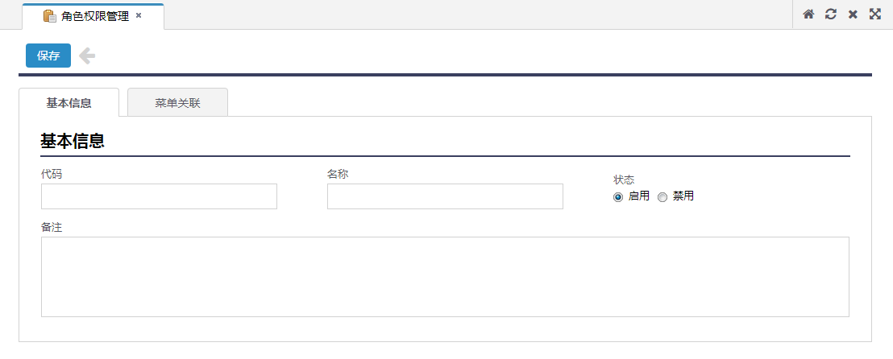
在新增页面中〖基本信息〗标签页中录入基本信息，在〖菜单关联〗标签页中勾选关联菜单后单击页面中的按钮进行保存。
保存成功的角色信息在[角色权限管理]界面中显示。

关联菜单
在新增页面中单击〖菜单关联〗标签页，在〖菜单关联〗标签页中勾选菜单并点击按钮进行保存。
保存成功后该角色拥有勾选的菜单权限，用户勾选该角色后，则用户拥有该角色对应的菜单权限。

编辑
在[角色权限管理]界面中选择需要修改的角色并点击‘操作’列下的按钮，在编辑页面中对信息进行修改并单击按钮即可对角色进行修改操作。

删除
在[角色权限管理]界面中勾选需要删除的角色并点击按钮，弹出确定删除的提示框（如下图）；
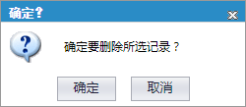
单击提示框中的【取消】按钮则不删除该角色，单击提示框中的【确定】按钮，弹出操作成功的提示框。删除成功的用户在[角色权限管理]界面中不显示。

查询
在[角色权限管理]界面中录入菜单名称后单击按钮，[角色权限管理]界面中则显示所查询的信息。

清空
当界面列表中的查询条件中存在值，此时，点击按钮，情况查询条件并刷新界面列表。

翻页
在[角色权限管理]界面下选择显示条数‘10’、‘20’、‘30’或‘50’，则[角色权限管理]界面中显示10、20、30或50行信息。
在[角色权限管理]界面下单击按钮，则界面列表中显示第一页的信息；单击按钮则显示本页的上一页信息；单击按钮则显示本页的下一页信息；单击按钮则显示最后一页信息。
在[角色权限管理]页面下录入页数并单击enter按钮，则[角色权限管理]页面中显示该页信息。

    - 功能菜单管理

概述
在[功能菜单管理]模块中可对系统菜单进行维护。

功能介绍
单击[系统设置]→[功能菜单管理]，进入[功能菜单管理]界面（如下图）；
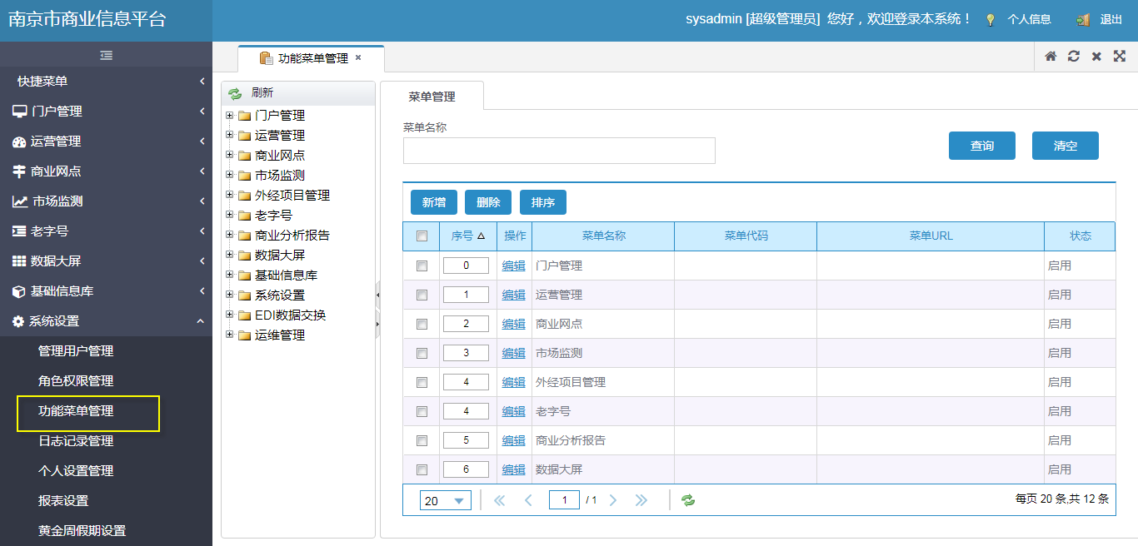

新增
在[功能菜单管理]界面中单击按钮，显示新增页面（如下图）；
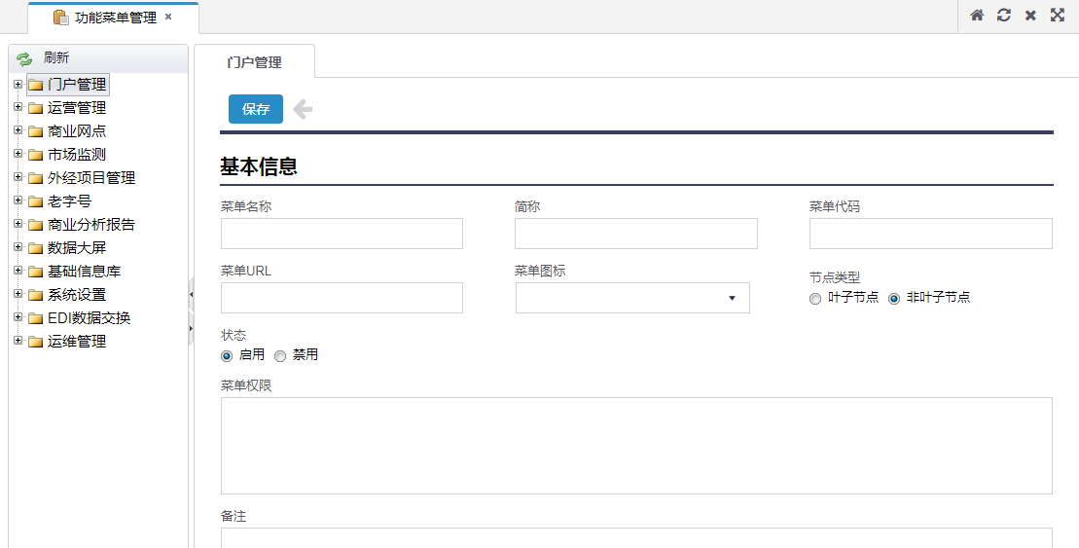
在新增页面中录入基本信息并单击按钮进行保存，保存成功的数据在[功能菜单管理]界面中显示。

编辑
在[[功能菜单管理]界面中选择需编辑的菜单信息并单击其‘操作’列下的按钮，显示编辑页面；
在编辑页面中录入修改信息并单击按钮，确认保存后弹出操作成功的提示框，更新成功的数据在[功能菜单管理]界面中显示。

删除
在[功能菜单管理]界面中选择需删除的菜单信息并单击按钮，弹出‘确定要删除所选记录？’的提示框；
单击提示框中的【取消】按钮则不删除该数据，单击提示框中的【确定】按钮则弹出操作成功的提示框，操作成功的数据在[功能菜单管理]界面中不显示。

排序
在界面列表中的‘序号’列下录入序号并单击按钮，弹出‘确定要排序吗？’的提示框（如下图）；
单击提示框中的【确定】按钮，弹出操作成功的提示框。列表中的数据根据排序好的序号进行正序显示。

查询
在[功能菜单管理]界面中录入菜单名称并单击按钮，[功能菜单管理]界面中则显示所查询的信息。

清空
当界面列表中的查询条件中存在值，此时，点击按钮，情况查询条件并刷新界面列表。

翻页
在[功能菜单管理]界面下选择显示条数‘10’、‘20’、‘30’或‘50’，则[功能菜单管理]界面中显示10、20、30或50行信息。
在[功能菜单管理]界面下单击按钮，则界面列表中显示第一页的信息；单击按钮则显示本页的上一页信息；单击按钮则显示本页的下一页信息；单击按钮则显示最后一页信息。
在[功能菜单管理]页面下录入页数并单击enter按钮，则[功能菜单管理]页面中显示该页信息。

    - 个人信息管理

概述
在[个人信息管理]模块中可对个人信息进行维护，也可以对常用菜单进行设置。

功能介绍
单击[系统设置]→[个人信息管理]，进入[个人信息管理]界面（如下图）；
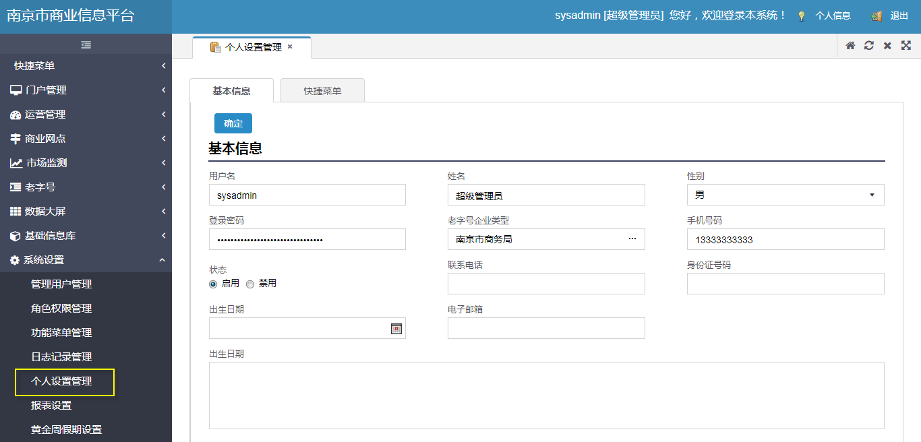

修改基本信息
在[个人信息管理]界面中〖基本信息〗标签页中录入修改信息并单击按钮，弹出操作成功的提示框。

设置快捷菜单
在[个人信息管理]界面中〖快捷菜单〗标签页中勾选菜单信息并单击按钮，弹出操作成功的提示框。
操作成功后对页面进行刷新，刷新成功后在[快捷菜单]下显示勾选的菜单。

    - 日志记录管理

概述
[日志记录管理]模块主要是用来记录系统操作的模块，在此模块中可查看到用户登录系统后的详细操作过程。

功能介绍
单击[系统设置]→[日志记录管理]，进入[日志记录管理]界面（如下图）；
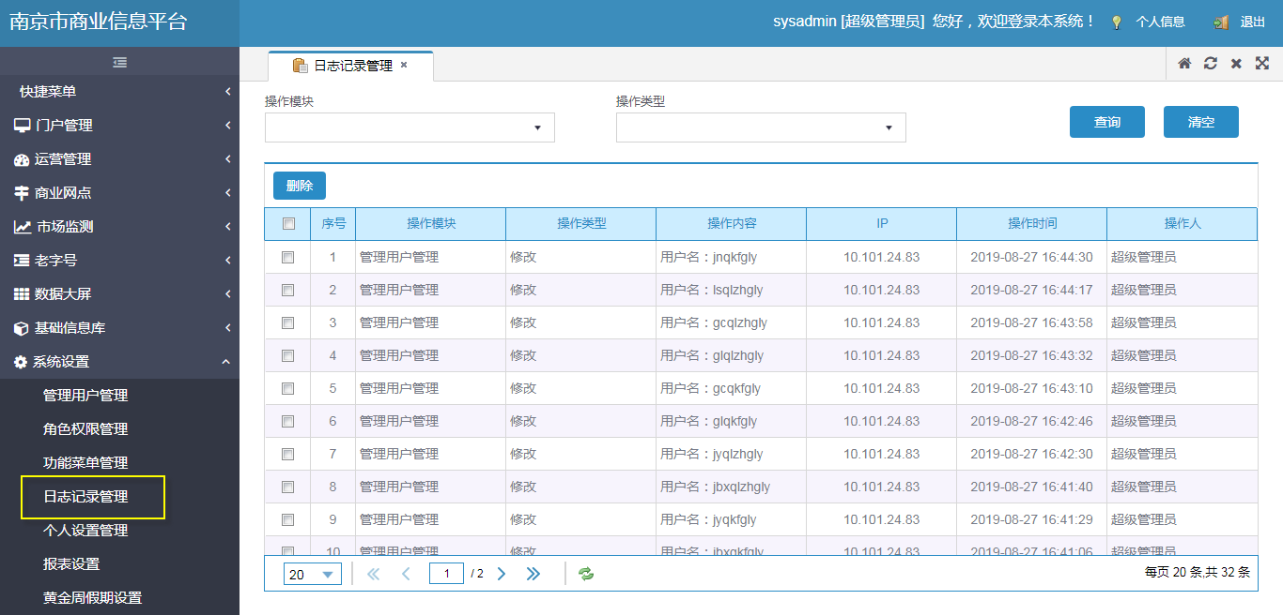

删除
在[日志记录管理]界面中勾选需要删除的信息并单击按钮，弹出确定要删除的提示框；
单击提示框中的【取消】按钮则不删除日志，单击提示框中的【确定】按钮则弹出操作成功的提示框，操作成功后该信息在[日志记录管理]界面中不显示。

查询
在[日志记录管理]界面中选择操作模块、操作类型后单击按钮，[日志记录管理]界面中则显示所查询的信息。

清空
当界面列表中的查询条件中存在值，此时，点击按钮，情况查询条件并刷新界面列表。

翻页
在[日志记录管理]界面下选择显示条数‘10’、‘20’、‘30’或‘50’，则[日志记录管理]界面中显示10、20、30或50行信息。
在[日志记录管理]界面下单击按钮，则界面列表中显示第一页的信息；单击按钮则显示本页的上一页信息；单击按钮则显示本页的下一页信息；单击按钮则显示最后一页信息。
在[日志记录管理]页面下录入页数并单击enter按钮，则[日志记录管理]页面中显示该页信息。

    - 报表设置

概述
[报表设置]模块的功能主要是用来维护报表信息的。
用户在本模块中新增报表，并在[企业库]模块中进行报表绑定，前台会员用户即可对报表进行申报。
备注：
本模块中的报表信息不可任意删除，会员用户绑定的报表信息是根据本模块中的报表ID进行关联的。

功能介绍
单击[系统设置]→[报表设置]，进入[报表设置]界面（如下图）；
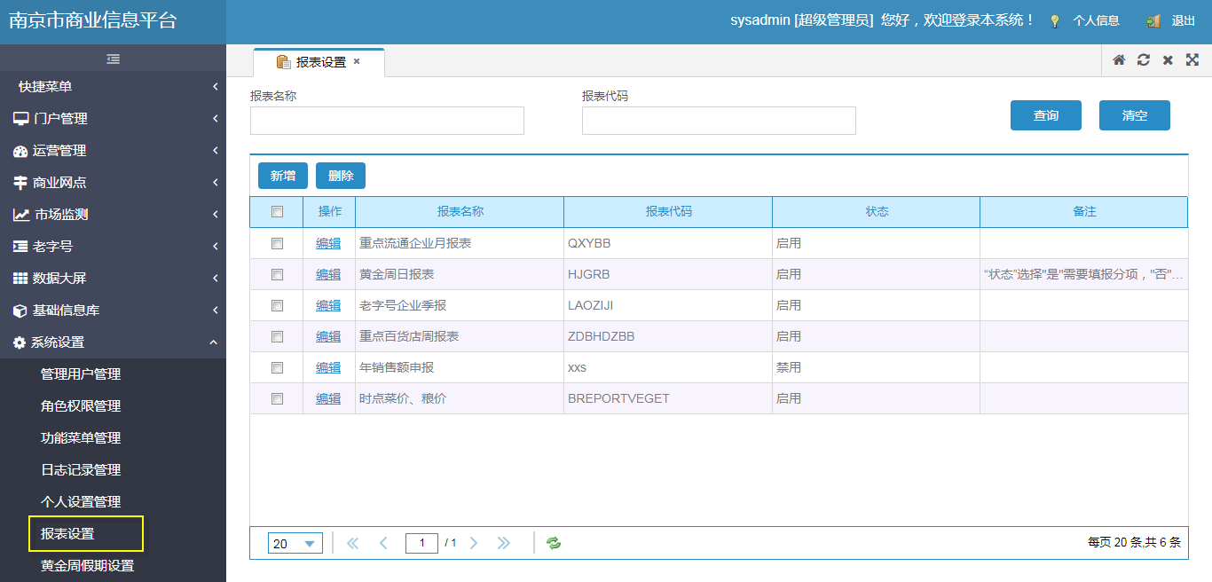

新增
在界面列表中单击按钮，显示新增页面（如下图）；
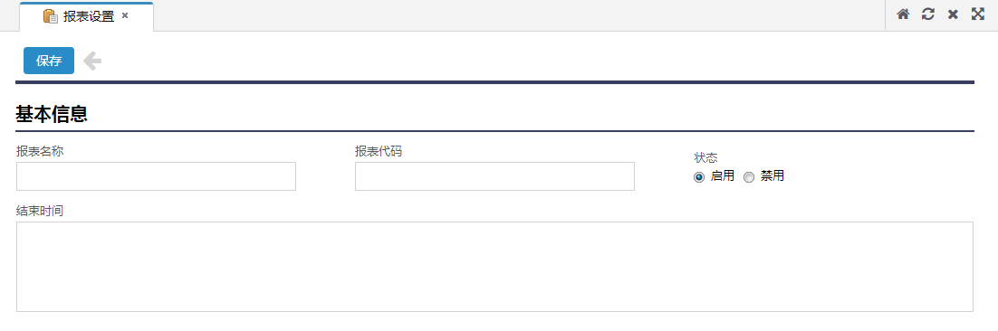
在新增页面中录入信息并单击按钮进行保存。新增成功的信息在界面列表中显示。

编辑
在界面列表中选择需要修改的信息并单击其‘操作’列下的按钮，显示编辑页面。
在编辑页面中录入修改信息并单击按钮即可，修改成功的信息在界面列表中显示。

删除
在[报表管理]界面中勾选需删除的信息并单击按钮，弹出确定要删除提示框；
单击提示框中的【确定】按钮，弹出删除成功的提示框。删除成功的信息在[报表管理]界面中不显示。

查询
在[报表管理]界面中录入报表名称、报表代码后单击按钮，界面列表中则显示所查询的信息。

清空
当界面列表中的查询条件存在值，此时，点击按钮，情况查询条件并刷新界面列表。

翻页
在[报表管理]界面下选择显示条数‘10’、‘20’、‘30’或‘50’，则[报表管理]界面中显示10、20、30或50行信息。
在[报表管理]界面下单击按钮，则界面列表中显示第一页的信息；单击按钮则显示本页的上一页信息；单击按钮则显示本页的下一页信息；单击按钮则显示最后一页信息。
在[报表管理]页面下录入页数并单击enter按钮，则[报表管理]页面中显示该页信息。

    - 黄金周假期设置

概述
[黄金周假期设置]模块中可以对黄金周的假期进行设置。

功能介绍
单击[基础信息库]→[黄金周假期设置]，进入[黄金周假期设置]界面（如下图）；
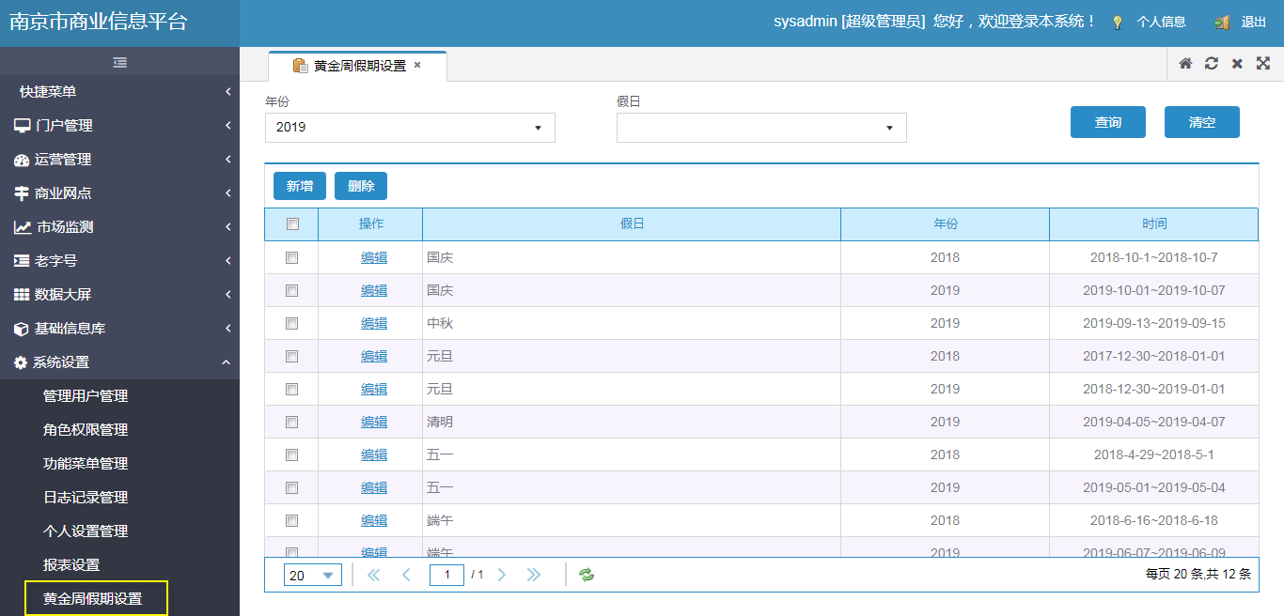

新增
在界面列表中单击按钮，显示新增页面（如下图）；
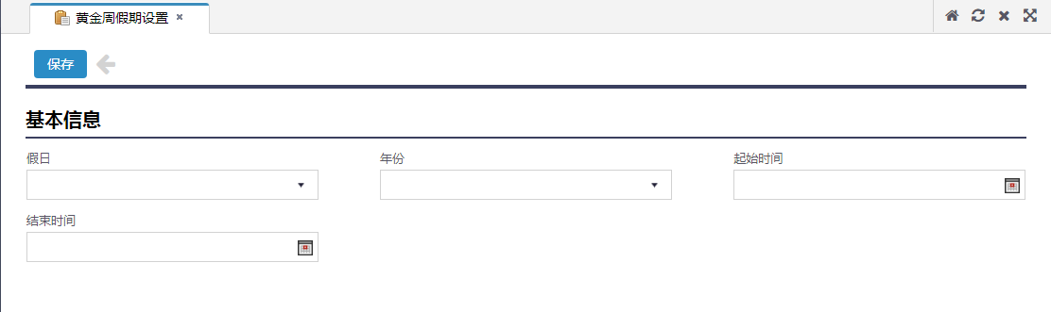
在新增页面中录入信息后单击按钮进行保存。新增成功的信息在界面列表中显示。

编辑
在界面列表中选择需要修改的信息并单击其‘操作’列下的按钮，显示编辑页面。
在编辑页面中录入修改信息并单击按钮即可，修改成功的信息在界面列表中显示。

删除
在界面列表中勾选需删除的信息并单击按钮，弹出确定要删除提示框；
单击提示框中的【确定】按钮，弹出删除成功的提示框。删除成功的信息在界面列表中不显示。

查询
在界面中选择行政区域或年份后单击按钮，界面列表中则显示所查询的信息。

清空
当界面列表中的查询条件中存在值，此时，点击按钮，情况查询条件并刷新界面列表。

翻页
在[黄金周假期设置]界面下选择显示条数‘10’、‘20’、‘30’或‘50’，则[黄金周假期设置]界面中显示10、20、30或50行信息。
在[黄金周假期设置]界面下单击按钮，则界面列表中显示第一页的信息；单击按钮则显示本页的上一页信息；单击按钮则显示本页的下一页信息；单击按钮则显示最后一页信息。
在[黄金周假期设置]页面下录入页数并单击enter按钮，则[黄金周假期设置]页面中显示该页信息。

